 

Sistema Informático de Promoción y Ventas de Comics y Manga.

**Integrantes del proyecto:**

Brian Fernandez (Líder – Desarrollo),

Stéfano Mello (Secretario – Diseño – Desarrollo),

Julio López (Documentador – Diseño – Testing), Ismael Umpierrez (Desarrollo – Diseño).

# HOJA DE DEVOLUCIÓN

|  |  |  |  |
| --- | --- | --- | --- |
| **ASIGNATURA** | **DOCENTE** | **DEVOLUCIÓN** | **FIRMA** |
| Análisis y Diseño de Aplicaciones | Marcelo Torres |  |  |
| Base de Datos | Delis Cauto |  |  |
| Diseño Web II | Richard Rodríguez |  |  |
| Filosofía | Gissel Madruga |  |  |
| Formación Empresarial | Silvia Dos Santos |  |  |
| Gestión de Proyectos Web | Delis Cauto |  |  |
| Inglés | Tomas Sotelo |  |  |
| Matemática | Lucia Campora |  |  |
| Programación Web | Marcelo Torres |  |  |
| Sistemas Operativos III | Carina Sindoni |  |  |
| Sociología | Verónica Álvarez |  |  |

Índice general

1. Presentación. .............................................................................................................................. 5
   1. ¿Quiénes somos? (estudiantes-contexto)……............................................................…… 5
   2. ¿De qué trata el proyecto? (tema central)…...................................................................... 5
   3. ¿Qué vamos a hacer?........................................................................................................ 5
   4. ¿Qué objetivo tiene? (objetivo general)……………………………………………………….. 5
   5. ¿Qué objetivo tiene el trabajo?........................................................................................... 5
   6. ¿Qué aporta este proyecto?............................................................................................... 5
      1. Para nosotros…………………………………………………………………………………… 5
      2. Para la institución………………………………………………………………………………. 6
      3. Para el entorno y la comunidad…………………………………………….………………... 6
      4. Para la sociedad………………………………………………………………………….......... 6 1.6.5. Palabras clave………………………………………………………………………………….. 6
2. Abstract…………………………………………………………………………………………………... 7 3. Fundamentación………………………………………………………………………………………… 8
   1. ¿Quiénes somos? (empresa)…………………………………………………………………... 8
   2. ¿Qué temas vamos a abordar?............................................................................... ……… 8
   3. ¿Cómo lo titulamos y por qué?.......................................................................................... 8
   4. ¿Por qué elegimos trabajar este tema?............................................................................. 8
   5. ¿Qué logo tenemos?.......................................................................................................... 8
      1. Qué significa, ¿qué transmite?........................................................................................... 8
      2. ¿Por qué esa imagen y esos colores?............................................................................... 8

3.6. Ciclo de vida…………………………………………………………………………………….. 9

1. Misión…………………………………………………………………………………………………….. 10
2. Visión………………………………………………………………………………………………………10
3. Giro…………………………………………………………………………………………………….…. 10
4. Tipo de empresa………………………………………………………………………………………… 10
5. Análisis F.O.D.A……………………………………………………………………………………….… 11
6. Vocabulario………………………………………………………………………………………………. 13
7. Espacio técnico…………………....……………………………………………………………………. 15
   1. Armado de roles y fundamentación de la selección de roles……………………………… 15
   2. Quienes son Mantei y Constantine………………………………………...…………………. 16
      1. Como está organizada la empresa según Mantei y Constantine……………………….… 16
      2. Estructura organizativa de la empresa………………………………………....................... 16
   3. Reglas del grupo…………………………………………………………………………………17
      1. Métricas de aceptabilidad del trabajo……………………………………............................. 17
   4. Repositorio de github.com……………………………………………………………………...18
   5. Presentación formal de planificado en una aplicación……………………………………… 19
   6. Diagrama GANTT………………………………………………………………………………..20
   7. Encuesta de satisfacción al cliente……………………………………………………………. 21
   8. Entrevista con el cliente…………………………………………………………………………22
   9. Diagrama entidad relación……………..……………………………………………………….25
   10. Esquema de requerimientos……………………………………………………………………26
   11. M.E.R……………………………………………………………………………………………. 29
   12. Esquema relacional normalizado (3ra Forma Normal)……………………………………….31
   13. Diccionario de datos……………………………………………………………………………..32
   14. Paleta de colores……………………………………………………………………………….. 35
   15. Maquetado de la página………………………………………………………………………...36
   16. Código de la página…………………………..………………………………………………… 38
   17. Justificación del sistema operativo que utilizaremos en el servidor……………….….……81
   18. Justificación de medios de respaldo………………………………………………………….. 82
   19. Justificación del sistema operativo a utilizar en las terminales…………………………….. 82
   20. Instalación y configuración de un servidor Ubuntu……………………………………………83
8. Fuentes consultadas……………………………………………………………………………………..85

1. **Presentación**:

* 1. Somos estudiantes del último año de bachillerato de Informática. Este proyecto nos ayudará para que podamos graduarnos y alcanzar nuestro objetivo de completar nuestra formación secundaria. Durante nuestra educación, hemos aprendido sobre programación, diseño y cómo gestionar proyectos.

* 1. El proyecto trata sobre el desarrollo de un sistema informático de promoción y venta de cómics y manga para una empresa.

* 1. Vamos a desarrollar una plataforma web que facilite la promoción y venta de cómics y manga. El sistema incluirá funcionalidades como la administración de cuentas de usuario, la creación de promociones, la gestión de un catálogo de productos y un carrito de compras. Este proyecto también implicará la configuración de datos empresariales y la generación de reportes de ventas.

* 1. El objetivo general de este proyecto es desarrollar una plataforma web eficiente y funcional que permita a la empresa gestionar sus promociones y ventas de cómics y manga de manera efectiva. Este proyecto no solo busca demostrar nuestras habilidades en programación y diseño web, también busca generar un software que contribuya al crecimiento comercial de esa empresa, optimizando sus procesos de venta y promoción.

* 1. El objetivo de este trabajo es lograr nuestro egreso de la formación secundaria, cumpliendo con todos los requisitos establecidos. A través de este proyecto, buscamos demostrar nuestras competencias en programación, diseño, gestión de proyectos, y mostrar nuestra capacidad para aplicar estos conocimientos en un contexto real.

* 1. Este proyecto aporta varios beneficios significativos:

* + 1. Para nosotros:
       - Desarrollo de habilidades técnicas: Nos permitirá aplicar y consolidar nuestros conocimientos en las materias técnicas. Desarrollar un sistema completo nos dará experiencia práctica que es esencial para nuestra futura carrera profesional.
       - Experiencia en gestión de proyectos: Trabajar en un proyecto real nos enseñará a planificar, organizar y gestionar tareas de manera eficiente. Aprenderemos a trabajar en equipo, dividir responsabilidades y cumplir con los plazos establecidos.
       - Preparación para el mundo laboral: La experiencia obtenida nos hará más competitivos en el mercado laboral. Entender cómo gestionar un proyecto desde su inicio hasta su implementación es una habilidad valiosa que nos preparará para futuros desafíos.
       - Mejora en habilidades blandas: Colaborar en equipo, comunicarnos efectivamente, resolver problemas y tomar decisiones serán habilidades que desarrollaremos a lo largo de este proyecto. Estas competencias son altamente valoradas en cualquier ámbito profesional.
       - Logro académico: Completar este proyecto es un requisito esencial para nuestra graduación. Nos permitirá culminar nuestra formación secundaria y obtener el título de bachillerato.

* + 1. Para la institución: Proporciona a los estudiantes una oportunidad práctica de aplicar y demostrar sus conocimientos en programación, diseño, gestión de proyectos, entre otras. Cumpliendo con los requisitos para obtener el título de bachillerato.

* + 1. Para el entorno y la comunidad: Al ser el primer e-commerce de historietas en Uruguay, este proyecto contribuye al desarrollo tecnológico y comercial del país, apoyando la industria del entretenimiento y la cultura.

* + 1. Para la sociedad: Facilita el acceso a cómics y manga, fomentando la lectura y el interés por estos géneros. Además, el sistema mejora la experiencia de compra de los usuarios, ofreciendo una plataforma moderna y eficiente para adquirir productos de forma cómoda y segura.
    2. Palabras clave:
       - * Tecnología
         * Cómic
         * Manga
         * Promoción
         * Confiabilidad

1. **Abstract**:

We are students in the final year of high school studying Computer Science. This project will help us graduate and achieve our goal of completing our secondary education. Throughout our education, we have learned about programming, design, and project management.

The project is about developing an information system for promoting and selling comics and manga for a company.

We are going to develop a web platform that facilitates the promotion and sale of comics and manga. The system will include features such as user account management, promotion creation, product catalog management, and a shopping cart. This project will also involve setting up business data and generating sales reports.

The overall goal of this project is to develop an efficient and functional web platform that allows the company to manage its promotions and sales of comics and manga effectively. This project not only seeks to demonstrate our skills in programming and web design but also aims to generate software that contributes to the commercial growth of that company, optimizing its sales and promotion processes.

This project brings several significant benefits:

For us: - Development of Technical Skills: It will allow us to apply and consolidate our knowledge in technical subjects. Developing a complete system will give us practical experience that is essential for our future professional career. - Project Management Experience: Working on a real project will teach us to plan, organize, and manage tasks efficiently. We will learn to work as a team, divide responsibilities, and meet established deadlines. - Preparation for the World of Work: The experience gained will make us more competitive in the job market. Understanding how to manage a project from its inception to its implementation is a valuable skill that will prepare us for future challenges. - Improvement in Soft Skills: Collaborating as a team, communicating effectively, solving problems, and making decisions will be skills that we will develop throughout this project. These competencies are highly valued in any professional field.

* Academic Achievement: Completing this project is an essential requirement for our graduation. It will allow us to complete our secondary education and obtain the high school diploma.

For the institution: It provides students with a practical opportunity to apply and demonstrate their knowledge in programming, design, project management, among others, while meeting the requirements to obtain the high school diploma.

For the environment and the community: Being the first e-commerce for comics in Uruguay, this project contributes to the technological and commercial development of the country, supporting the entertainment and culture industry.

For society: It facilitates access to comics and manga, encouraging reading and interest in these genres. In addition, the system improves the user’s shopping experience, offering a modern and efficient platform to acquire products comfortably and safely

3. **Fundamentación**:

* 1. Somos UFO Press, una empresa joven y apasionada, dedicada al desarrollo de soluciones de software. Fundada en 2023, nos especializamos en la creación de plataformas de comercio electrónico que facilitan la promoción y venta de productos. Nuestro equipo está compuesto por entusiastas de la programación y el diseño, todos con experiencia en el desarrollo de software. En UFO Press, nos comprometemos a ofrecer las mejores herramientas tecnológicas a nuestros clientes, apoyando sus necesidades comerciales con soluciones innovadoras y eficientes.

* 1. Vamos a abordar la gestión de la promoción y ventas de cómics y manga a través de un sistema web. Este sistema incluirá la administración de cuentas de usuario, la creación de promociones, la gestión de un catálogo de productos y un carrito de compras, entre otros.

* 1. Nuestro proyecto se titula **ComicVerse**. Este nombre refleja nuestro objetivo de crear un universo atractivo para los amantes del cómic y el manga. “ComicVerse” sugiere un vasto espacio donde diferentes historias y personajes pueden coexistir, interactuar y desarrollarse, ofreciendo a nuestros usuarios una experiencia rica y diversa.

* 1. Elegimos trabajar este tema porque creemos en el poder transformador de las historias gráficas. Los cómics y el manga no solo son una forma de entretenimiento, sino también un medio para explorar temas profundos, culturas diversas y emociones humanas.

Además, nos apasiona la tecnología y queremos utilizar nuestras habilidades para crear una plataforma que mejore la experiencia de compra y promoción de estos productos.

* 1. Nuestro logo es redondo, con un ovni en su interior y el nombre de nuestra empresa, **UFO Press**

* + 1. El logo simboliza nuestra misión de llevar innovación y soluciones tecnológicas avanzadas a nuestros clientes. El ovni representa nuestro enfoque en lo novedoso y futurista, mientras que la forma redonda sugiere integridad y perfección.

* + 1. Referentes a los colores usamos tonos de azul y blanco. El azul transmite confianza, seguridad y profesionalismo, cualidades esenciales en el desarrollo de software. El blanco, por su parte, simboliza simplicidad y claridad, destacando nuestra dedicación a crear interfaces de usuarios sencillas y eficientes.

3.6. La elección del ciclo de vida Iterativo Incremental por parte de nuestro equipo se fundamenta en la necesidad de un enfoque de desarrollo que nos permita aprender y adaptarnos a medida que avanzamos en el proyecto. Dada nuestra limitada experiencia, este modelo nos ofrece la flexibilidad necesaria para realizar cambios y mejoras sin la necesidad de comenzar desde cero cada vez que enfrentamos un desafío o recibimos nuevos requisitos.

Los ciclos de vida del desarrollo de software modelan cómo se llevará a cabo el proceso de desarrollo. Para explicar esto de manera sencilla, consideremos algunas analogías del mundo real.

Imaginemos que queremos construir una casa de verano en un balneario. Hay varias formas de abordar este proyecto:

1- Método tradicional

* Presupuestar el proyecto: Estimamos el costo total.
* Identificar necesidades del cliente: Determinamos los requisitos.
* Construir los planos: Diseñamos la casa completa.
* Preparar el Terreno y Construir: Comenzamos la construcción de toda la casa de una vez.

2- Método Incremental:

* Construir una gran habitación con baño: Empezamos por una parte esencial de la casa.
* Añadir habitaciones y mejoras: A medida que avanzamos agregamos más habitaciones y detalles.
* Modificar los planos: Adaptamos los planos iniciales según las necesidades y los aprendizajes obtenidos durante la construcción.

Esta metodología cuenta con varias ventajas:

* Aprendizaje Continuo: Como estudiantes, estamos en un proceso constante de aprendizaje. El modelo Iterativo Incremental nos brinda la oportunidad de aplicar conocimientos recién adquiridos directamente en el proyecto, mejorando iteración tras iteración.
* Adaptabilidad a Cambios: La posibilidad de hacer ajustes sobre la marcha es crucial cuando se está explorando y definiendo los requisitos del software. Este modelo nos permite incorporar cambios sin descartar el trabajo previo.
* Gestión del Riesgo: Al trabajar en incrementos, podemos identificar y solucionar problemas más rápidamente, lo cual es vital para un equipo con experiencia limitada. - Colaboración Efectiva: El modelo fomenta la colaboración entre los miembros del equipo, ya que cada iteración puede ser revisada y mejorada por todos.
* Retroalimentación Temprana: Nos permite presentar avances a los interesados y recibir su opinión, lo cual es invaluable para nuestro aprendizaje y el éxito del proyecto. - Visibilidad del Progreso: Cada incremento funcional es una muestra tangible del avance del proyecto, lo que mantiene al equipo motivado y enfocado.

1. **Misión:**

En UFO Press, nos especializamos en la creación y diseño de páginas web de alta calidad. Nuestro objetivo es ayudar a empresas de todos los tamaños y sectores a potenciar su presencia online y maximizar sus ventas. Con un enfoque en la innovación, la confiabilidad y la responsabilidad.

Ofrecemos soluciones web que no solo cumplen, sino que superan las expectativas de nuestros clientes. Ya sea que necesiten una plataforma para vender sus productos o servicios, o quieran mejorar su sitio actual, nuestro equipo de expertos están aquí para transformar tu visión en realidad y llevar a tu negocio al siguiente nivel.

1. **Visión:**

Aspiramos a convertirnos en líderes del mercado en desarrollo web, siendo reconocidos por nuestras soluciones innovadoras y personalizadas que catalizan el crecimiento y el éxito de nuestros clientes. Nos mantendremos a la vanguardia de las tecnologías emergentes, asegurando que nuestras soluciones no solo sean de última generación, sino también sostenibles y accesibles.

Nuestro objetivo es establecer nuevos estándares de excelencia y creatividad en el sector, impulsando a nuestros clientes hacia un futuro digital próspero.

1. **Giro:**

Desarrollo de Páginas Web y Mantenimiento.

1. **Tipo de empresa**:

Optamos por una empresa unipersonal dado que presenta varias ventajas significativas. En primer lugar, permite una toma de decisiones ágil y un control absoluto sobre la dirección de la empresa, ya que toda la gestión y el mando recaen en una sola persona. Aunque las ganancias generadas se compartirán entre los cuatro miembros del equipo, el propietario recibirá una ganancia extra debido al riesgo adicional que asume al ser el único responsable legal de la empresa. Además, el proceso de apertura de una empresa unipersonal es sencillo y económico, lo que facilita la puesta en marcha. Las regulaciones gubernamentales también suelen ser más flexibles para este tipo de empresas.

Sin embargo, existen desventajas importantes que deben considerarse. El propietario responde ante problemas económicos con todos los bienes que tenga a su nombre, lo que implica un riesgo financiero significativo. Además, cualquier pérdida recae únicamente sobre el dueño, lo que puede ser una carga considerable en tiempos difíciles.

1. Análisis F.O.D.A.:

El análisis FODA es una metodología que utilizamos como herramienta para comprender la situación actual de nuestra empresa y planificar nuestro futuro.

Nos permite evaluar cuatro aspectos clave de nuestra empresa:

* 1. Fortalezas: Aspectos internos de la empresa que representan ventajas y capacidades que nos distinguen positivamente frente a la competencia.
  2. Oportunidades: Factores externos que podemos aprovechar para mejorar nuestra posición en el mercado o expandir nuestras operaciones.
  3. Debilidades: Aspectos internos que representan limitaciones o áreas donde necesitamos mejorar.
  4. Factores externos que podrían afectar negativamente nuestra empresa o dificultar nuestro éxito.

El análisis FODA nos ayuda a tomar decisiones más informadas y estratégicas al proporcionarnos una visión clara y estructurada de nuestra empresa y el entorno en el que operamos. Al identificar nuestras fortalezas y oportunidades, podemos enfocarnos en potenciarlas, mientras que, al reconocer nuestras debilidades y amenazas, podemos desarrollar planes para mitigarlas o superarlas.

Para ustedes, como nuestros clientes, el análisis FODA te asegura que estamos comprometidos con la mejora continua y la planificación estratégica. Nos permite anticipar desafíos y aprovechar oportunidades, garantizando que te proporcionemos soluciones de alta calidad, innovadoras y adaptadas a tus necesidades. En otras palabras, el análisis FODA nos ayuda a ser más eficientes, proactivos y preparados para ofrecerte el mejor servicio posible.

|  |  |
| --- | --- |
| FORTALEZAS | DEBILIDADES |
| Conocimiento Técnico:  Contamos con un equipo altamente capacitado en programación y diseño, lo que nos permite desarrollar soluciones robustas y eficientes. | Falta de Experiencia:  Somos una empresa nueva, lo que puede generar desconfianza en algunos clientes  potenciales. |
| Innovación y Creatividad:  Nuestro enfoque en tecnología avanzada y diseño innovador nos diferencia en el mercado. | Recursos Limitados:  Como una empresa emergente, podemos enfrentar limitaciones en términos de financiamiento y recursos humanos. |
| Adaptabilidad: | Red de Clientes: |
| Utilizamos metodologías ágiles e incrementales, lo que nos permite adaptarnos rápidamente a las necesidades cambiantes de los clientes. | Nuestra base de clientes aún es pequeña, lo que puede limitar nuestro crecimiento inicial. |
| Compromiso y Pasión:  Somos una empresa joven y apasionada, comprometida con ofrecer las mejores  herramientas tecnológicas a nuestros clientes. | Reconocimiento de Marca:  Al ser una empresa nueva, aún no hemos establecido una marca reconocida en el mercado, lo que puede dificultar la adquisición de  nuevos clientes. |

|  |  |
| --- | --- |
| OPORTUNIDADES | AMENAZAS |
| Crecimiento del Comercio Electrónico:  La creciente demanda de plataformas de comercio electrónico nos ofrece amplias oportunidades de mercado. | Competencia Intensa:  El mercado de desarrollo de software es altamente competitivo, con muchas empresas  bien establecidas. |
| Avances Tecnológicos:  El rápido avance en tecnologías como la inteligencia artificial y el análisis de datos abre nuevas posibilidades para innovar y mejorar  nuestros productos. | Cambios en las Regulaciones:  Las leyes y regulaciones sobre comercio electrónico y protección de datos pueden cambiar, afectando nuestras operaciones y  productos. |
| Expansión Internacional:  Podemos explorar mercados internacionales para  ampliar nuestra base de clientes. | Dependencia de Clientes Clave:  La dependencia de un pequeño número de clientes importantes puede ser riesgosa si alguno  decide cambiar de proveedor. |
| Colaboraciones y Alianzas:  Establecer alianzas estratégicas con otras empresas tecnológicas y de comercio puede impulsar nuestro crecimiento y presencia en el  mercado. | Avances Tecnológicos Rápidos:  La rápida evolución tecnológica requiere una constante actualización y adaptación de nuestras soluciones, lo que puede ser desafiante. |

1. **MARCO TEÓRICO:**

9.1- **Elección del tema y/o problema de investigación**: Hemos elegido crear una tienda online como nuestro proyecto por nuestro gusto por los mangas y cómics no solo nos ha impulsado a sumergirnos en este nicho, sino que también nos proporciona un conocimiento sobre de las preferencias y necesidades de otros aficionados en cuanto a lo que quieren ver en una página en cuanto a la creación de una página web para una tienda especializada en estos temas se refiere, crearemos una página en la que podemos transmitir nuestra pasión y experiencia a los clientes, ofreciendo un espacio auténtico y bien informado, además en base a nuestra experiencia sabemos qué buscan los usuarios en una tienda de este estilo, podemos proporcionar recomendaciones bien fundamentadas y destacar obras maestras que podrían pasar desapercibidas en tiendas más generalistas, esta especialización nos permite ofrecer un servicio más personalizado y especializado, además el mercado de mangas y cómics ha visto un crecimiento significativo en los últimos años, con una expansión global que abarca diferentes demografías y regiones, pensamos que podríamos aprovechar esta tendencia mediante una tienda online nos permite capitalizar sobre un mercado en expansión y conectar con una audiencia en crecimiento.

Aunque esto podríamos tener problemas en la investigación dada nuestro desconocimiento en el campo laboral y profesional.

9.2 -**Breves antecedentes del problemas y relevancia de la investigación:** Anteriormente ha habido problemas con este tipo de páginas web que han hecho necesario una investigación sobre diferentes datos, además de un cuestionamiento de nuestra visión y perspectiva, los cuales explicaré.

Dificultades en la Navegación y Búsqueda de Productos: En muchas tiendas en línea, la interfaz de usuario llega a ser confusa y/o ineficaz para encontrar títulos específicos, ediciones limitadas y productos relacionados, esto puede llevar a una experiencia de compra frustrante y a una pérdida de clientes potenciales.

Escasa Información sobre los Productos: descripciones de productos inadecuadas o la falta de reseñas pueden dificultar que los clientes tomen decisiones informadas, Los consumidores pueden tener dificultades para conocer el contenido y/o la calidad de los mangas y cómics antes de comprar.

La relevancia de esta investigación es para tener en cuenta datos y detalles de cómo las tiendas exitosas manejan su inventario.

Diseño de Interfaz y Experiencia del Usuario: Investigar las mejores prácticas en diseño web para tiendas especializadas puede mejorar la usabilidad del sitio, facilitando la búsqueda y compra de productos, una interfaz optimizada puede aumentar la retención de clientes y las ventas.

Desarrollo de Contenido y Reseñas: Comprender la importancia de proporcionar información detallada y reseñas sobre los productos puede ayudar a crear descripciones más informativas y útiles, lo que puede influir positivamente en la decisión de compra del cliente.

La investigación sobre estos problemas es crucial para desarrollar una página web de mangas y cómics en línea eficiente que no solo se ajuste a las necesidades y expectativas de los clientes, sino que también se posicione de manera competitiva en el mercado, al abordar estos antecedentes y aplicar soluciones basadas en datos, se puede mejorar significativamente la operativa y la experiencia del cliente.

9.3- **Objetivos generales y específicos**: Objetivos generales y específicos: Nuestro objetivo general es crear una página web competitiva para el mercado y que satisfaga las necesidades de los clientes.

nuestros objetivos específicos son;

Identificar y analizar los requisitos del cliente y del mercado: realizando un estudio de mercado para obtener entender las necesidades y preferencias de los compradores en páginas de este estilo.

Diseñar una interfaz de usuario atractiva y adecuada para el nicho: crearemos una maqueta que resalten los productos de manera visualmente atractiva y sean coherentes con el tema de cómics y manga, además de desarrollar un diseño web que permita una navegación intuitiva y una experiencia de usuario fluida, incluyendo secciones como catálogo y novedades.

desarrollar funcionalidades clave para la venta de productos: desarrollaremos un sistema de gestión de productos que permita agregar, editar y eliminar cómics y manga e integrar un carrito de compras y un sistema de pago seguro.

Optimizar la página web para la búsqueda y la conversión: a través de la Implementar prácticas del SEO para mejorar la visibilidad de la página web en los motores de búsqueda y atraer público relevante, usando herramientas de filtrado y búsqueda avanzada para facilitar a los usuarios encontrar cómics y manga específicos.

Garantizar la seguridad de la información y las transacciones: garantizamos la seguridad implementando un certificado SSL y otras medidas de seguridad para proteger los datos personales y de pago de los clientes, para así asegurar que la página cumpla con las normativas de protección de datos, como el GDPR, si aplica.

Crear contenido relevante y atractivo: vamos a incluir descripciones detalladas e imágenes para ayudar a los clientes en su proceso de compra.

Realizar pruebas para asegurar la calidad: Probaremos la funcionalidad del sitio web en diferentes equipos y navegadores para garantizar la compatibilidad y el rendimiento, realizaremos pruebas de usabilidad para identificar y corregir cualquier problema.

Implementación de estrategias de marketing digital: Desarrollaremos e integraremos herramientas para campañas de marketing, como promociones, formas de contactarnos y redes sociales, para atraer tráfico poblacional y aumentar las ventas.

9.4- **nuestra ética profesional será;**

Transparencia y Honestidad: Información Clara: Proporcionar descripciones precisas y detalladas de los productos (mangas y cómics) para evitar engañar a los clientes sobre el contenido, la calidad o el estado de los artículos.

Transparencia en la Comunicación: Compartir de manera abierta el progreso del proyecto, desafíos y cambios en los plazos con el equipo y los clientes

Protección de la Propiedad Intelectual:

Licencias y Derechos de Autor: Asegurarse de que todos los mangas y cómics que se venden están debidamente licenciados y que se respetan los derechos de autor. No vender ni promover productos piratas o no autorizados.

Confidencialidad y Seguridad de Datos:

Protección de la Información del Cliente: Implementar medidas de seguridad para proteger los datos personales y financieros de los clientes.

Privacidad: Respetar la privacidad de los usuarios y no compartir su información sin su consentimiento.

Servicio con cliente:

Transparencia en la Comunicación: Compartir de manera abierta el progreso del proyecto, desafíos y cambios en los plazos con el equipo y los clientes, respondiendo a consultas y resolviendo problemas de manera oportuna.

Código Limpio y Documentación: Escribir código claro y bien documentado para que otros desarrolladores puedan entenderlo y trabajar en él en el futuro.

Cumplimiento Legal y Normativo:

Regulaciones Comerciales: Cumplir con las leyes y regulaciones locales e internacionales relacionadas con la venta en línea, comercio electrónico y protección al consumidor.

transacciones: Asegurarse de que se gestionan correctamente las transacciones relacionadas con las compras.

Responsabilidad Social:

Colaboración y Respeto Mutuo: Fomentar un ambiente donde todos los miembros del equipo puedan expresar sus ideas y opiniones sin temor a ser menospreciados.

Responsabilidad Social: Considerar el impacto social y ambiental de los proyectos, promoviendo prácticas sostenibles y éticas en el desarrollo web.

9.5- **hoja de ruta**

Fase 1: Planificación

En esta fase definimos el alcance del proyecto dada los requisitos que nos dan los profesores, que están sujetos a las entregas y la defensa, que serían 3 meses entre una y otra.

planificamos en base a las entregas y la defensa, en plazos de 3 meses.

Crear un documento de requisitos del proyecto.

Fase 2: Definimos nuestra identidad

Definimos cual es la identidad de la página, definiendo la paleta de colores y tipografía, diseñar el logo y la identidad visual, revisar y ajustar el diseño según nuestro criterio.

Fase 3: Tareas

divididos las tareas de manera igualitaria en base a las capacidades de cada miembro del equipo, asignando las en base a las cualidades de cada miembro del equipo priorizando la eficiencia y los resultados exitosos.

Fase 4: Desarrollo básico

en esta fase desarrollaremos una fase temprana de la página web.

Crear wireframes, configurar el entorno de desarrollo y del servidor, desarrollar la estructura del sitio utilizando HTML, CSS y PHP, crear y cargar contenido para el sitio, poner imágenes de los productos, realizar pruebas de usabilidad y corregir errores.

Fase 5: Desarrollo avanzado

Crear y cargar contenido relevante para el sitio, integrar un sistema de gestión de contenido, implementar la funcionalidad de carrito de compras, volver a realizar pruebas de usabilidad y corregir otros errores, Cargar contenido en el CMS.

Fase 6: Desarrollo final

Implementar SEO básico para mejorar la visibilidad, actualizar los productos y añadir nuevos productos, realizar pruebas finales y corregir errores.

metodología

Definición del Proyecto

Objetivo: Crear una plataforma en línea que permita la venta de mangas y cómics, ofreciendo una experiencia de usuario atractiva y fácil de usar.

Alcance: Desarrollar una página web y gestión del inventario.

Investigación y Análisis

Estudio de Mercado: Investigar tendencias de este tipo de páginas web y analizar el público objetivo.

Recolección de Requisitos: Realizar encuestas y entrevistas con potenciales usuarios para determinar sus preferencias y necesidades.

Planificación

Cronograma: Crear un calendario con las fases del proyecto (investigación, diseño, desarrollo, pruebas, lanzamiento).

Diseño

Wireframes: Crear maquetas de la interfaz.

Diseño Visual: Desarrollar un estilo gráfico que refleje la temática de mangas y cómics.

Desarrollo

Tecnologías: Elegir las herramientas y tecnologías adecuadas (CMS, lenguajes de programación, bases de datos).

Implementación: Codificar la página web, configurar el sistema de gestión de inventario y en lo posible integrar métodos de pago realistas.

Pruebas

Pruebas Funcionales: Verificar que todas las funcionalidades de la página operen correctamente.

Pruebas de Usabilidad: Realizar pruebas para identificar mejoras en la experiencia del usuario.

Lanzamiento

Marketing de Lanzamiento: Desarrollar una estrategia de marketing (redes sociales, publicidad en línea) para atraer usuarios al sitio.

Publicación: Hacer la página accesible al público y monitorear su rendimiento.

Evaluación y Mantenimiento

Análisis de Resultados: Recoger datos sobre ventas, tráfico y satisfacción del cliente para evaluar el éxito del proyecto.

Mejoras Continuas: Planificar actualizaciones y mejoras basadas en el feedback de los usuarios.

Conclusión:

* Las páginas web han revolucionado el comercio, permitiendo a las empresas aumentar sus ventas al llegar a más clientes de manera fácil y directa. El uso de internet para vender productos comenzó en los años 90, y en Uruguay, las primeras plataformas web comerciales surgieron a principios de los 2000.

Sin embargo, el verdadero auge del comercio en línea en el país se ha visto en los últimos años, impulsado por la mayor conectividad y el cambio en los hábitos de consumo.

Este boom del comercio digital se ha acelerado recientemente, y se espera que en los próximos años todas las empresas uruguayas aprovechen las páginas web para mejorar sus ventas. El marketing digital, que utiliza datos y estrategias personalizadas, ha sido clave para este crecimiento, ayudando a las empresas a captar la atención de los consumidores y ofrecer experiencias de compra más efectivas.

En conclusión, las páginas web son una herramienta esencial para el éxito comercial en el mundo moderno.

Aspectos positivos que una página web aporta a una empresa:

* Aumento de la visibilidad
* Acceso 24/7
* Mayor alcance a los clientes
* Reducción de costos operativos
* Ampliación de los métodos de pago
* Recopilación de datos valiosos
* Ayuda a destacarse frente a sus competidores

1. **VOCABULARIO:**
2. **API (Interfaz de Programación de Aplicaciones):**

Conjunto de funciones y procedimientos que permiten la creación de aplicaciones que acceden a características o datos de un sistema operativo, aplicación u otro servicio.

1. **Backend:**

Parte del desarrollo web que se enfoca en cómo funciona un sitio web. Es responsable de la gestión de bases de datos, la autenticación de usuarios y la lógica del servidor.

1. **Bug (Error):**

Problema o falla en un programa de computadora que causa un resultado incorrecto o inesperado.

1. **Carrito de Compras:**

Funcionalidad de un sitio de comercio electrónico que permite a los usuarios agregar productos que desean comprar y almacenarlos temporalmente antes de proceder a la compra.

1. **Catálogo de Productos:**

Lista o base de datos que contiene información detallada sobre los productos disponibles para la venta en una tienda en línea.

1. **CSS (Hojas de Estilo en Cascada):**

Lenguaje utilizado para describir la presentación de un documento escrito en HTML o XML. CSS controla el diseño y la apariencia visual del sitio web.

1. **Frontend:**

Parte del desarrollo web que se ocupa de la interfaz de usuario y la experiencia del usuario. Incluye el diseño de páginas web y la creación de elementos visuales interactivos.

1. **HTML (Lenguaje de Marcado de Hipertexto):**

Lenguaje estándar para crear páginas web y aplicaciones web. Define la estructura de la información en una página web.

1. **Iteración:**

Repetición de un proceso en el desarrollo de software. En cada iteración, se realiza una versión mejorada o más completa del producto.

1. **Manga:**

Estilo de cómic originario de Japón que se distingue por sus personajes y narrativas únicos.

1. **Promoción:**

Actividad diseñada para aumentar las ventas de un producto o servicio. En el contexto de este proyecto, puede incluir descuentos, ofertas especiales o campañas de marketing.

1. **Sistema Web:**

Conjunto de tecnologías que permiten la creación y funcionamiento de aplicaciones y servicios accesibles a través de internet.

1. **Software:**

Conjunto de programas y otros datos operativos que utiliza una computadora.

1. **Testing (Pruebas):**

Proceso de evaluación de un sistema o sus componentes con el fin de encontrar errores y asegurarse de que cumple con los requisitos especificados.

1. **Usuario:**

Persona que utiliza un sistema, aplicación o servicio.

10. **ESPACIO TÉCNICO**:

10.1. **Armado de roles y equipos, fundamentación de la selección de los distintos roles en el equipo**:

- Integrantes del Proyecto:o Brian Fernandez (Líder – Desarrollo)o Stéfano Mello (Secretario – Diseño – Desarrollo)o Julio López (Documentador – Diseño – Testing)

o Ismael Umpierrez (Desarrollo – Diseño)

- Fundamentación de la Selección de Roles:o Brian Fernandez (Líder – Desarrollo):

▪ Líder: Brian tiene habilidades de liderazgo y es bueno tomando decisiones. Es el encargado de coordinar al equipo y asegurarse de que el proyecto avance bien.

▪ Es muy bueno programando y resolverá problemas técnicos que surjan durante el desarrollo.

Stéfano Mello (Secretario – Diseño – Desarrollo):

▪ Secretario: Stéfano es organizado y se comunica bien. Se encargará de llevar actas de reuniones y de la organización del calendario de entregas.▪ Diseño – Desarrollo: Tiene talento en diseño y también ayudará en el desarrollo del software.

Julio López (Documentador – Diseño – Testing):

▪ Documentador: Julio es detallista y bueno escribiendo. Se encargará de la documentación del proyecto.

▪ Diseño – Testing: También ayudará con el diseño y se encargará de probar el software para asegurarse de que funcione correctamente.

Ismael Umpierrez (Desarrollo – Diseño):

▪ Desarrollo: Ismael tiene experiencia en programación y será un apoyo importante en el desarrollo del software.

▪ También tiene habilidades en diseño, lo que contribuirá a crear una interfaz atractiva y funcional.

10.2. **Edwin Mantei y Larry Constantine:**

Larry Constantine es un pionero en la ingeniería de software, conocido por su trabajo en el diseño centrado en el usuario y la organización de equipos de trabajo.

Edwin Mantei es un colaborador en este campo y juntos han desarrollado métodos y teorías para estructurar equipos de desarrollo de software de manera eficiente.

* + 1. Según Mantei y Constantine, nuestra empresa está organizada siguiendo una estructura basada en roles y responsabilidades claras. Esto permite una comunicación eficiente y una gestión efectiva de tareas. A continuación, se detalla la organización de nuestra empresa:

* + 1. Estructura Organizativa:

1- Líder del proyecto:

o Responsable: Brian Fernandez o Funciones:

▪ Coordinación general del proyecto.

▪ Toma de decisiones clave.

▪ Supervisión del progreso y cumplimiento de los plazos. ▪ Comunicación con todas las partes interesadas.

2- Secretario:

o Responsable: Stéfano Mello o Funciones:

▪ Documentación de reuniones y decisiones.

▪ Gestión del calendario de entregas.

▪ Apoyo en tareas administrativas.

3- Equipo de Desarrollo:

o Responsables: Brian Fernandez, Stéfano Mello, Ismael Umpierrez o Funciones:

▪ Implementación de la interfaz de usuario.

▪ Creación de gráficos y elementos visuales.

▪ Aseguramiento de la usabilidad del sistema.

4- Equipo de Diseño:

Responsables: Stéfano Mello, Julio López, Ismael Umpierrez.

Funciones:

▪ Diseño de la interfaz de usuario.

▪ Creación de gráficos y elementos visuales.

▪ Aseguramiento de la usabilidad del sistema.

5- Documentador:

Responsable: Julio López:

Funciones:

▪ Creación y mantenimiento de la documentación del proyecto.

▪ Registro de cambios y actualizaciones.

▪ Elaboración de informes de progreso.

6- Testing y Control de Calidad:

Responsable: Julio López

Funciones: Pruebas del software para identificar errores y fallos.

Verificación del cumplimiento de los requisitos. o Aseguramiento de la calidad final del producto.

10.3. **Reglas del grupo:**

1. Comunicación Abierta:
   * Todos los miembros del equipo deben comunicarse abierta y honestamente. Cualquier problema o duda debe ser expresado de inmediato para encontrar una solución rápida.
2. Responsabilidad Individual:
   * Cada miembro es responsable de cumplir con sus tareas asignadas y de mantener el nivel de calidad esperado.
3. Colaboración y Apoyo:
   * Todos los miembros deben estar dispuestos a ayudar y colaborar con los demás. El trabajo en equipo es esencial para el éxito del proyecto.
4. Puntualidad:
   * Se espera que todos los miembros cumplan con los plazos establecidos y asistan puntualmente a todas las reuniones y sesiones de trabajo.
5. Respeto mutuo:
   * Todos los miembros deben tratarse con respeto y consideración, valorando las opiniones y contribuciones de cada uno.
6. Documentación y Seguimiento:
   * Cada tarea y avance debe ser documentado adecuadamente. Esto asegura la claridad y la posibilidad de rastrear el progreso.

10.3.1. **Métricas de aceptabilidad del trabajo**:

1. Cumplimiento de Plazos:

Las tareas deben completarse dentro del tiempo establecido. Se considerará aceptable si el 90% de las tareas se entregan a tiempo.

1. Funcionalidad Completa:

Las características desarrolladas deben cumplir con los requisitos especificados y funcionar correctamente sin errores. Al menos el 95% de las funcionalidades deben pasar las pruebas de aceptación.

1. Documentación Adecuada:

Toda la documentación debe ser clara, completa y actualizada. Esto incluye tanto la documentación técnica como la de usuario.

1. Satisfacción del Cliente:

Las entregas deben cumplir con las expectativas y requerimientos del cliente.

1. Eficiencia del Trabajo en Equipo:

La colaboración y la eficiencia del equipo se evaluarán regularmente a través de reuniones y revisión y retroalimentación.

10.4. **Repositorio de GitHub.Com:**

El repositorio con link:

- <https://github.com/Brifmartinez/UFOPRESS.git>

.

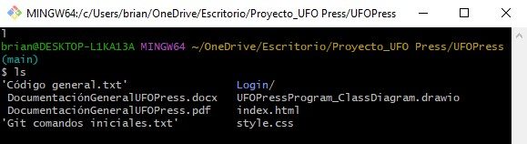

* 1. **Presentación formal de planificado en una aplicación:**

En nuestro caso usamos la plataforma trello.com, la misma ya se encuentra en total funcionamiento con tareas designadas, en progreso. listas para revisión por parte de los docentes, en revisión o ya completas.

El link para unirte como observador es el siguiente:

“https://trello.com/invite/b/9at3LAzg/ATTIe71cabaa7e0aae1a5c8ebc9957b81e7e691019 F8/proyecto-desarrollo-de-software”

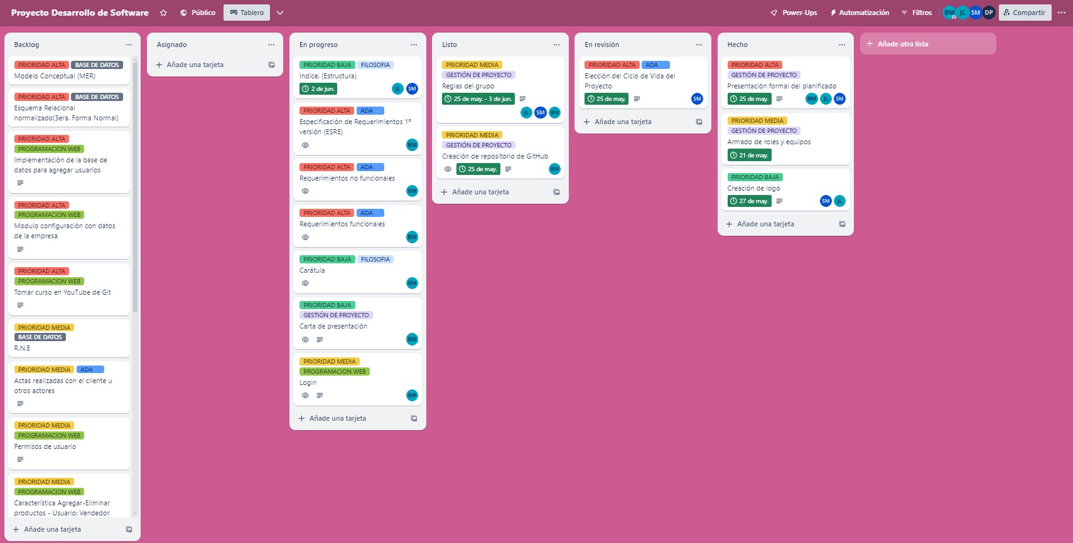

* 1. **GANTT**:

1ra Entrega:

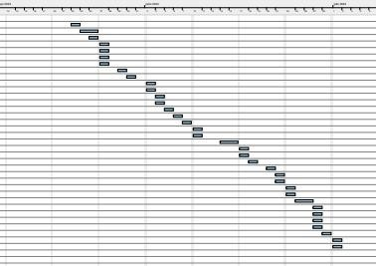

* 1. **Encuesta:**

Link a la misma: https://forms.gle/eGFKBN48PgrbYisX7

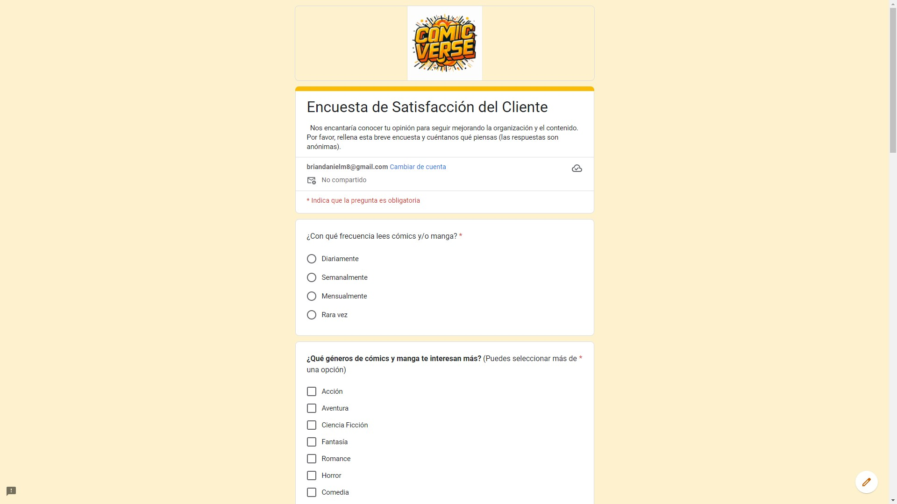

* 1. **Entrevista con el cliente:**
* Representante de la Empresa Contratante (REC): Hola, gracias por tomarse el tiempo para reunirse conmigo. No tengo mucha experiencia en software, así que espero que podamos hablar de los detalles de manera sencilla.
* Líder del Proyecto de UFO Press (LPUF): Claro, estamos aquí para ayudarte. Vamos a hablar sobre lo que necesitas para tu página web y cómo podemos hacerlo realidad. ¿Podemos empezar hablando de lo que esperas que haga tu página?
* REC: Sí, eso sería genial. Queremos que nuestros clientes puedan registrarse, ver nuestros productos y comprarlos.
* LPUF: Entiendo. ¿Quieres que solo los usuarios registrados puedan acceder a la página?
* REC: No, me gustaría que los usuarios no registrados también puedan ver los productos y precios. Solo deberían necesitar registrarse para cosas como acceder a promociones o ver su historial de compras.
* LPUF: Muy bien. Entonces permitiremos el acceso tanto a usuarios logueados como no logueados. Solo los usuarios registrados podrán acceder a promociones y ver su historial. ¿Eso te parece bien?
* REC: Exactamente.
* LPUF: Hablando de registro, ¿quieres permitir que los clientes se registren ellos mismos y que reciban una confirmación por correo electrónico con sus datos de cuenta, como nombre y contraseña?
* REC: Sí, eso sería ideal. Y también me gustaría que haya una opción de “Olvidé mi contraseña” para que los clientes puedan recuperar sus cuentas fácilmente. - LPUF: Perfecto. También incluiré una opción de “Olvidé mi contraseña” para que los clientes puedan recuperar sus cuentas. ¿Te parece bien?
* REC: Absolutamente, eso es esencial.
* LPUF: Ahora, sobre los permisos, ¿quieres que los usuarios solo puedan acceder a los módulos para los que tienen permisos específicos? Por ejemplo, un cliente puede consultar productos y realizar compras, pero no gestionar usuarios.
* REC: Sí, eso tiene mucho sentido. Cada usuario debe tener acceso solo a lo que necesita.
* LPUF: Para la página de inicio, ¿quieres que se muestren datos específicos de la empresa, como el logo, el rubro, nombre, dirección, contactos y comentarios de ventas? - REC: Sí, queremos que los visitantes puedan conocer más sobre nuestra empresa desde la página de inicio. Y me gustaría que esto se pueda gestionar fácilmente desde un panel de configuración.
* LPUF: En cuanto a las cuentas registradas, podemos incluir campos como nombre, correo electrónico, contraseña (encriptada), alias, nacionalidad y año de nacimiento. ¿Eso cumple con tus expectativas?
* REC: Sí, eso está bien. Pero también necesito asegurarme de que toda la información sensible del cliente esté protegida y encriptada.
* LPUF: Claro, toda la información sensible será encriptada para garantizar la seguridad de los datos de los usuarios.
* REC: Perfecto, gracias.
* LPUF: Vamos a implementar un buscador de productos que permitirá a los clientes consultar el catálogo de productos sin promoción. Mostraremos una lista de productos con sus datos básicos y, al hacer clic en un producto, se detallará información adicional como nombre, imagen y precio. ¿Es esto lo que necesitas?
* REC: Sí, necesitamos que los clientes puedan buscar y ver los detalles de los productos fácilmente.
* LPUF: Para el carrito de compras, permitiremos a los clientes seleccionar productos, especificar cantidades y añadirlos al carrito. El valor sugerido por defecto será de 1 producto. ¿Esto es adecuado?
* REC: Sí, eso es exactamente lo que necesitamos. Pero también quiero que los productos seleccionados se muestren en el carrito, diferenciando entre productos promocionados y no promocionados. Me gustaría que los productos promocionados aparezcan con el nombre en color verde y los no promocionados en color negro. - LPUF: De acuerdo, mostraremos los productos seleccionados en el carrito, diferenciando entre productos promocionados y no promocionados, y detallaremos el nombre, cantidad, precio unitario y total de cada producto. ¿Eso cubre tus necesidades? - REC: Sí, eso suena perfecto. Y también quiero que al final del carrito se muestre el total de la compra, sumando los importes de todos los productos seleccionados. - LPUF: Entendido. Incluiremos un resumen del total de la compra en el pie del carrito de compras.
* REC: Gracias, eso será muy útil.
* LPUF: En cuanto a la gestión de usuarios, el administrador debe poder crear, consultar, actualizar y eliminar usuarios. ¿Es eso correcto?
* REC: Sí, el administrador debe tener control total sobre los usuarios. - LPUF: También, ¿quieres que los administradores puedan gestionar datos de la empresa, como logo, rubro, nombre, dirección, contactos y comentarios de ventas? - REC: Sí, eso es necesario. Quiero asegurarme de que podamos actualizar esta información sin problemas cuando sea necesario.
* LPUF: ¿Te gustaría que los vendedores puedan crear, consultar, actualizar y eliminar promociones, asignando fechas de inicio y fin, y porcentajes promocionales? - REC: Sí, eso es importante para nosotros. Y también quiero que los vendedores puedan gestionar productos, es decir, crear, consultar, actualizar y eliminar productos. - LPUF: De acuerdo, los vendedores podrán gestionar productos además de las promociones. También, ¿quieres que los vendedores puedan reportar cuentas de clientes para que los administradores las eliminen?
* REC: Sí, eso sería útil. Queremos asegurarnos de que podemos gestionar las cuentas de clientes problemáticos.
* LPUF: Los clientes deben poder gestionar sus propias cuentas, es decir, crear, consultar, actualizar y solicitar la eliminación de su cuenta. ¿Esto cubre tus necesidades? - REC: Sí, es importante que los clientes tengan control sobre sus cuentas. - LPUF: Para la visualización de promociones, mostraremos automáticamente información de productos promocionados como nombre, imagen, precio, etc. ¿Esto es adecuado?
* REC: Sí, necesitamos que las promociones sean visibles para los clientes. Además, quiero que los clientes puedan ver fácilmente la vigencia de las promociones. - LPUF: Perfecto. Incluiremos la vigencia de las promociones en la información mostrada.
* REC: Eso es excelente.
* REC: También necesito que podamos generar y descargar en PDF varios reportes, como catálogos de productos, productos promocionados en un rango de fechas, total de ventas por producto y un listado de clientes con su historial de compras. Es crucial que estos reportes sean fáciles de generar y acceder desde el panel de administración. - LPUF: Entendido. Haremos que los reportes sean accesibles y fáciles de generar desde el panel de administración
* REC: Gracias, eso suena muy bien.
* LPUF: Muy bien, entonces tenemos una buena idea de lo que necesitas. Vamos a trabajar en estos requerimientos y te mantendremos informado durante todo el proceso. Gracias por tu tiempo.
* REC: Gracias a ustedes. Estoy emocionado de ver cómo resulta todo.
  1. **Diagrama Entidad Relación**:

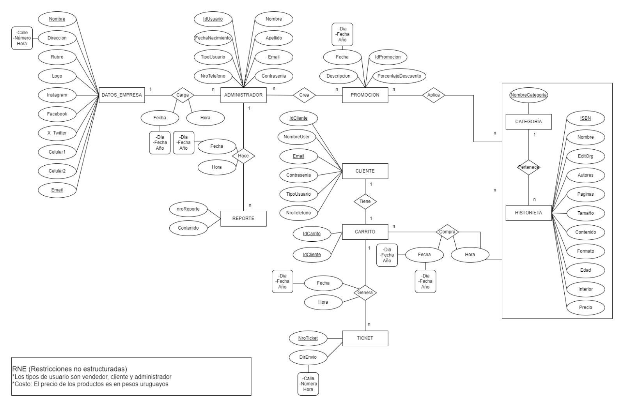

* 1. **Esquema de requerimientos**:

1. Se debe permitir autenticar el ingreso a la página web, solo ingresan usuarios que estén previamente registrados.
2. Los usuarios solo pueden ingresar a los módulos que tengan permisos. Por ejemplo, un cliente no gestiona usuarios, pero sí consulta productos y compra pedidos.
3. Se debe poder registrar usuario por parte de los clientes recibiendo por mail una confirmación de que su cuenta ha sido creada enviándole datos como nombre y contraseña.
4. Se debe poder agregar un apartado “Olvidé mi contraseña” para que el cliente pueda recuperar su usuario en caso de lo mencionado.
5. La página web debe ser de acceso público.
6. Al ingresar a la página se mostrarán datos propios de la empresa a la que pertenece (cargados desde configuración)
7. Debe permitir el ingreso sin loguear o ingresar con una cuenta registrada. 8- Las cuentas registradas tienen como mínimo: nombre, correo electrónico, contraseña (encriptada), alias, nacionalidad y año de nacimiento.
8. La página web deberá contar con un buscador de productos para consultar el catálogo para productos sin promoción.
   1. Se desplegará una lista que mostrarán los datos del producto.
   2. Al hacer clic sobre el nombre se mostrará el nombre, la imagen y el precio.
   3. El cliente debe poder seleccionar uno a uno los productos que desee comprar, también seleccionando la cantidad deseada, siendo 1 el valor sugerido por defecto. Lo que irá llenando el carrito de compras

1. El usuario “administrador” debe poder crear usuarios.
2. El usuario “administrador” debe poder consultar los usuarios.
3. El usuario “administrador” debe poder actualizar usuarios.
4. El usuario “administrador” debe poder borrar usuarios.
5. El usuario “administrador” debe poder cargar datos de la empresa que luego se mostrarán en la página. Esos datos son: Logo (imagen), Rubro (String), Nombre(String), Direccion(String),

Contactos(teléfonos, Whatsapp y redes sociales), y comentario de ventas. (página 3, pdf).

1. El usuario “vendedor” debe poder crear promociones a determinados productos del catálogo asignándole una fecha de inicio, fecha de fin, y precio de promoción que deberá ser menor al precio vigente del producto (menor a 100%).
2. El usuario “vendedor” debe poder consultar promociones.
3. El usuario “vendedor” debe poder actualizar promociones.
4. El usuario “vendedor” debe poder borrar promociones.
5. El usuario “vendedor” debe poder crear productos.
6. El usuario “vendedor” debe poder consultar productos.
7. El usuario “vendedor” debe poder actualizar productos.
8. El usuario “vendedor” debe poder borrar productos.
9. El usuario “vendedor” debe poder reportar cuenta de clientes para ser eliminados por administradores.

1. El usuario “cliente” debe poder crear su cuenta.
2. El usuario “cliente” debe poder consultar su cuenta.
3. El usuario “cliente” debe poder actualizar su cuenta. Datos personales, de contacto e imagen. 27- El usuario “cliente” debe poder solicitar que se elimine su cuenta.

1. Al ingresar a la página se deberá desplegar el texto cargado en configuración (comentario venta) que dirá en qué moneda única están expresados los precios de los productos.
2. Los productos solo tendrán un tipo de moneda asignados a su costo.
3. Se debe desplegar información (de forma automática) de los productos promocionados en el módulo promociones. I. Nombre del producto. II. Imagen del producto.
   * 1. Precio real.
     2. Categoría.
     3. Precio promocionado.
     4. Vigencia de la promoción.
     5. Descripción.
4. Se debe poder seleccionar uno a uno los productos promocionados que desee comprar, agregándolos así a su carrito de compras.
5. Para cada producto seleccionado se le pedirá al cliente, que ingrese la cantidad deseada de ese producto. Siendo 1 el valor sugerido por defecto.
6. En el carrito de compras se deberá mostrar los productos seleccionados hasta el momento por el cliente, mostrando el nombre de los productos que cuentan con promoción en color verde y los que no en color negro.
7. De cada producto en el carrito de compras se debe mostrar: nombre, cantidad, precio unitario y total (cantidad*precio unitario).
8. Cada producto ocupará una fila, formada por los datos en forma de columnas (un producto debajo del otro).
9. El pie del detalle de la compra se mostrará el total de la compra (suma de los importes totales de todas las filas), alineado con los totales de línea.

1. Se deberán desarrollar las siguientes salidas de información:
   * + 1. Catálogo de productos de la empresa (datos del producto), bajada a pdf.
       2. Catálogo de productos promocionados en un rango de fechas, datos del producto, bajada a pdf.
       3. Total de ventas por producto (datos del producto, cantidad y total monetario), bajada a pdf.

Listado de clientes (datos del cliente), historial de compras.

* 1. **M.E.R.**

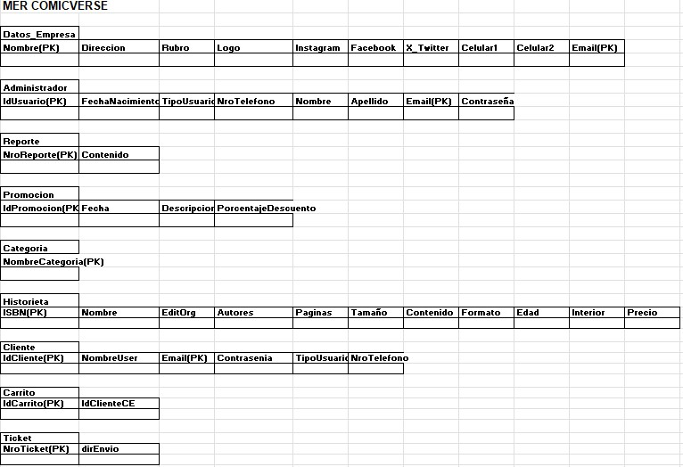

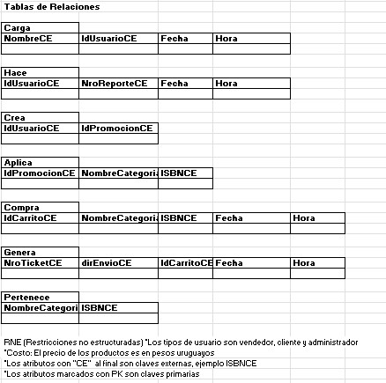

* 1. **Esquema Relacional Normalizado (3ra Forma Normal)**:

**Modelo Entidad Relación (Pasaje a Tabla)**

DATOS_EMPRESA (Nombre, Direccion, Rubro, Logo, Instagram, Facebook, X_Twitter, Celular1, Celular2, Email)

ADMINISTRADOR (IdUsuario, FechaNacimiento, TipoUsuario, NroTelefono, Nombre, Apellido, Email, Contraseña)

REPORTE (NroReporte, Contenido)

PROMOCION (IdPromocion, Fecha, Descripcion, PorcentajeDescuento)

CATEGORIA (NombreCategoria)

HISTORIETA (ISBN, Nombre, EditOrg, Autores, Paginas, Tamaño, Contenido, Formato, Edad, Interior, Precio)

CLIENTE (IdCliente, NombreUser, Email, Contrasenia, TipoUsuario, NroTelefono)

CARRITO (IdCarrito, IdClienteCE)

TICKET (NroTicket, dirEnvio)

CARGA (NombreCE, IdUsuarioCE, Fecha, Hora)

HACE (IdUsuarioCE), NroReporteCE, Fecha, Hora)

CREA (IdUsuarioCE, IdPromocionCE)

APLICA (IdPromocionCE, NombreCategoriaCE, ISBNCE)

COMPRA (IdCarritoCE, NombreCategoriaCE, ISBNCE, Fecha, Hora)

GENERA (NroTicketCE, dirEnvioCE, IdCarritoCE, Fecha, Hora )

PERTENECE (NombreCategoriaCE, ISBNCE)

10.13. **Diccionario de datos**:

|  |  |
| --- | --- |
| **Datos_Empresa** |  |
| **Nombre(PK)** | Clave Primaria, Nombre de la empresa |
| **Direccion** | Ubicación de la empresa |
| **Rubro** | Rubro de la empresa, a que se dedica |
| **Logo** | Logo de la empresa |
| **Instagram** | Instagram de la empresa |
| **Facebook** | Facebook de la empresa |
| **X_Twitter** | X(Twitter) de la empresa |
| **Celular1** | Número telefónico principal de la empresa |
| **Celular2** | Número telefónico secundario de la empresa |
| **Email(PK)** | Clave Primaria, Email de la empresa |

|  |  |
| --- | --- |
| **Administrador** |  |
| **IdUsuario(PK)** | Clave Primaria, ID del Usuario |
| **FechaNacimiento** | Fecha de nacimiento del administrador |
| **TipoUsuario** | Tipo de usuario |
| **NroTelefono** | Número telefónico del administrador |
| **Nombre** | Nombre del administrador |
| **Apellido** | Apellido del administrador |
| **Email(PK)** | Clave Primaria, Email del administrador |
| **Contraseña** | Contraseña del administrador |

|  |  |
| --- | --- |
| **Reporte** |  |
| **NroReporte(PK)** | Clave Primaria, Número único de reporte |
| **Contenido** | Contenido del reporte |

|  |  |
| --- | --- |
| **Promocion** |  |
| **IdPromocion(PK)** | Clave Primaria, ID de la Promoción |
| **Fecha** | Fecha de la Promoción |
| **Descripcion** | Descripcion de la Promoción |
| **PorcentajeDescuento** | Porcentaje de descuento de la Promoción |

|  |  |
| --- | --- |
| **Categoria** |  |
| **NombreCategoria(PK)** | Clave Primaria, Nombre de la Categoría |

|  |  |
| --- | --- |
| **Historieta** |  |
| **ISBN(PK)** | Clave Primaria, ID global de la Historieta |
| **Nombre** | Nombre de la Historieta |
| **EditOrg** | Editorial que publico la Historieta originalmente |
| **Autores** | Autores de la Historieta |
| **Paginas** | Número de páginas de la Historieta |
| **Tamaño** | Tamaño de la Historieta |
| **Contenido** | Números específicos incluidos en la Historieta |
| **Formato** | Formato de la Historieta, tapa dura, blanda, etc. |
| **Edad** | Edad mínima recomendada para leer la Historieta |
| **Interior** | Indica si el interior de la Historieta es a color o en blanco y negro |
| **Precio** | Precio de la Historieta |

|  |  |
| --- | --- |
| **Cliente** |  |
| **IdCliente(PK)** | Clave Primaria, ID del Cliente |
| **NombreUser** | Nombre de usuario del Cliente |
| **Email(PK)** | Clave Primaria, Email del Cliente |
| **Contrasenia** | Contraseña del Cliente |
| **TipoUsuario** | Tipo de Usuario |
| **NroTelefono** | Número telefónico del Cliente |

|  |  |
| --- | --- |
| **Carrito** |  |
| **IdCarrito(PK)** | Clave Primaria, ID del Carrito |
| **IdClienteCE** | Clave Externa, viene de IdCliente |

|  |  |
| --- | --- |
| **Ticket** |  |
| **NroTicket(PK)** | Clave Primaria, Número único de Ticket |
| **dirEnvio** | Direccion a la que es enviada la compra |

**Tablas de relaciones**

|  |  |
| --- | --- |
| **Carga** |  |
| **NombreCE** | Clave Externa, viene de Nombre |
| **IdUsuarioCE** | Clave Externa, viene de IdUsuario |
| **Fecha** | Fecha de la Carga |
| **Hora** | Hora de la Carga |

|  |  |
| --- | --- |
| **Hace** |  |
| **IdUsuarioCE** | Clave Externa, viene de IdUsuario |
| **NroReporteCE** | Clave Externa, viene de NroReporte |
| **Fecha** | Fecha del Reporte |
| **Hora** | Hora del Reporte |

|  |  |
| --- | --- |
| **Crea** |  |
| **IdUsuarioCE** | Clave Externa, viene de IdUsuario |
| **IdPromocionCE** | Clave Externa, viene de IdPromocion |

|  |  |
| --- | --- |
| **Aplica** |  |
|  |  |
| **IdPromocionCE** | Clave Externa, viene de IdPromocion |
| **NombreCategoriaCE** | Clave Externa, viene de NombreCategoria |
| **ISBNCE** | Clave Externa, viene de ISBN |

|  |  |
| --- | --- |
| **Compra** |  |
| **IdCarritoCE** | Clave Externa, viene de IdCarrito |
| **NombreCategoriaCE** | Clave Externa, viene de NombreCategoria |
| **ISBNCE** | Clave Externa, viene de ISBN |
| **Fecha** | Fecha de la Compra |
| **Hora** | Hora de la Compra |

|  |  |
| --- | --- |
| **Genera** |  |
| **NroTicketCE** | Clave Externa, viene de NroTicket |
| **dirEnvioCE** | Clave Externa, viene de dirEnvio |
| **IdCarritoCE** | Clave Externa, viene de IdCarrito |
| **Fecha** | Fecha de la generación del Ticket |
| **Hora** | Hora de la generación del Ticket |

|  |  |
| --- | --- |
| **Pertenece** |  |
| **NombreCategoriaCE** | Clave Externa, viene de NombreCategoria |
| **ISBNCE** | Clave Externa, viene de ISBN |

10.14. **Paleta de colores**:

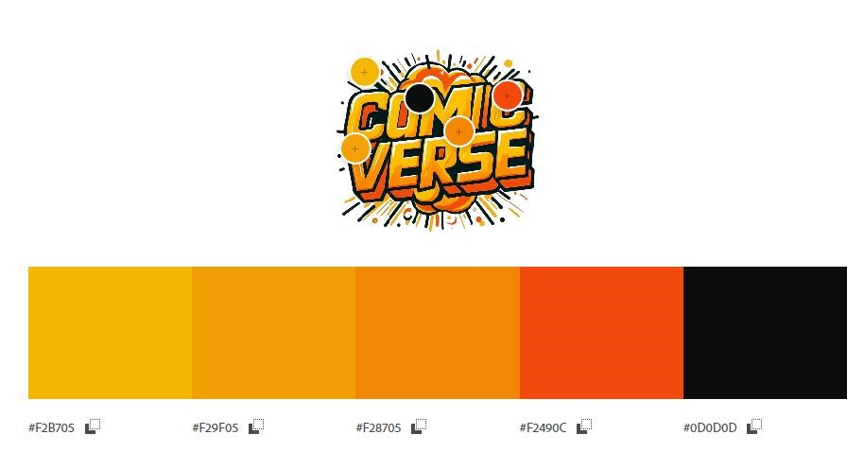

10.15. **Maquetado de la página**:

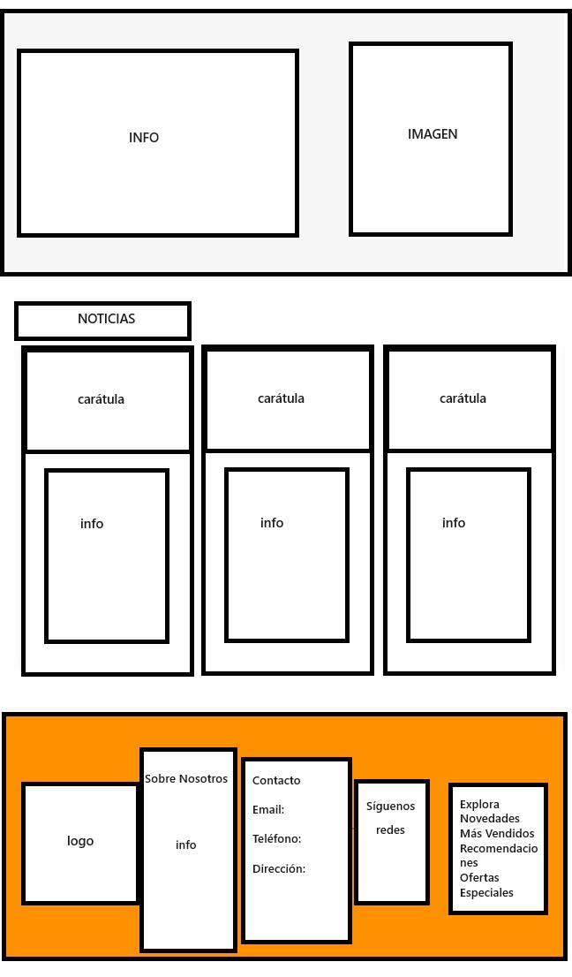

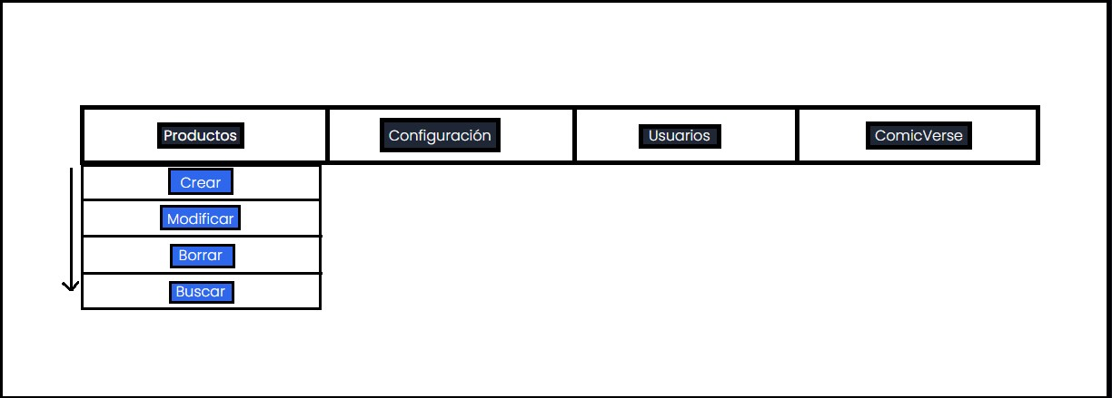

10.16. **Código de la página**:

- Index.html:

<!DOCTYPE html>

<html lang="es">

<head>

<meta charset="UTF-8">

<meta name="viewport" content="width=device-width, initial-scale=1.0">

<title>ComicVerse</title>

<link rel="stylesheet" href="style.css">

<link rel="stylesheet" href="https://cdnjs.cloudflare.com/ajax/libs/fontawesome/5.15.1/css/font-awesome.min.css">

<link rel="icon" href="img/LogoComicVerse.png">

</head>

<body>

<header class="header">

<div class="menu container">

<a href="#" class="logo"><img src="img/LogoComicVerse.png" alt=""></a>

<input type="checkbox" id="menu">

<label for="menu">

<img src="img/menu.png" alt="menu">

</label>

<input type="text" id="nombre" name="nombre">

<button id="btn">Buscar</button>

<nav class="navbar">

<ul>

<li><a href="#lista-1">Promociones</a></li>

<li><a href="#lista-2">Productos</a></li>

<li><a href="#news">Curiosidades</a></li>

<li><a href="login.html">Iniciar Sesion</a></li>

</ul>

</nav>

<div>

<ul>

<li class="submenu">

<img src="img/car.svg" id="img-carrito" alt="carrito">

<div id="carrito">

<table id="lista-carrito">

<thead>

<tr>

<th>Imagen</th>

|  |
| --- |
| <th>Nombre</th>  <th>Precio</th>  <th></th>  </tr>  </thead>  <tbody></tbody>  </table>  <a href="#" id="vaciar-carrito" class="btn-2">Vaciar carrito</a>  </div>  </li>  </ul>  </div>  </div>  </header>    <div class="oferts container" id="contenido"></div>  <section class="oferts container" id="lista-1">  <h2>Promociones:</h2>  <br>    <div class="oferts-content">  <div class="ofert-1">  <img src="img/atroBoyVol1.webp" alt="">  <div class="product-txt">  <h3>AstroBoy</h3>  <p>Vol. 1</p>  <p class="precio">$U350</p>  <a href="#" class="agregar-carrito btn-3" data-id="1">Agregar</a>  </div>  </div>    <div class="ofert-1">  <img src="img/attackOnTitanVol2.webp" alt="">  <div class="product-txt"> |

<h3>Attack on Titan</h3>

<p>Vol. 2</p>

<p class="precio">$U400</p>

<a href="#" class="agregar-carrito btn-3" data-

|  |
| --- |
| id="2">Agregar</a>  </div>  </div>    <div class="logan-1">  <h3>Mangas</h3>  <a href="#" class="btn-2">Explorar</a>  </div>  </div>    <div class="oferts-content">  <div class="logan-2">  <h3>Cómics</h3>  <a href="#" class="btn-2">Explorar</a>  </div>    <div class="ofert-1">  <img src="img/batmananio1.webp" alt="">  <div class="product-txt">  <h3>DC COMICS PRESENTA: </h3>  <p>BATMAN: AÑO UNO</p>  <p class="precio">$U290</p>  <a href="#" class="agregar-carrito btn-3" data-id="3">Agregar</a>  </div>  </div>    <div class="ofert-1">  <img src="img/UniversoArañaVol12.webp" alt="">  <div class="product-txt">  <h3>SPIDER-MAN:</h3>  <p>Universo-Araña Vol.12</p>  <p class="precio">$U370</p>  <a href="#" class="agregar-carrito btn-3" dataid="4">Agregar</a>  </div>  </div> |

</div>

</section>

<main class="product container" id="lista-2">

<h2>Productos</h2>

<p></p>

<div class="product-content">

<div class="ofert-1">

|  |
| --- |
| <img src="img/attackOnTitanVol16.webp" alt="">  <div class="product-txt">  <h3>Attack on Titan</h3>  <p>Vol. 16</p>  <p class="precio">$U650</p>  <a href="#" class="agregar-carrito btn-3" data-id="5">Agregar</a>  </div>  </div>    <div class="ofert-1">  <img src="img/deadpool.avif" alt="">  <div class="product-txt">  <h3>Deadpool</h3>  <p>30 años de locura</p>  <p class="precio">$U750</p>  <a href="#" class="agregar-carrito btn-3" data-id="6">Agregar</a>  </div>  </div>    <div class="ofert-1">  <img src="img/la-muerte-de-superman-la-muerte-de-superman.webp" alt="">  <div class="product-txt">  <h3>La Muerte de Superman</h3>  <p>Ovni Press</p>  <p class="precio">$U650</p>  <a href="#" class="agregar-carrito btn-3" data-id="7">Agregar</a>  </div>  </div>    <div class="ofert-1">  <img src="img/capitanAmericaVol.1.webp" alt="">  <div class="product-txt">  <h3>Capitán America</h3>  <p>Recuperando la Libertad #1</p>  <p class="precio">$U990</p>  <a href="#" class="agregar-carrito btn-3" data-id="8">Agregar</a> |

</div>

</div>

<div class="ofert-1">

<img src="img/mobPsychoVol3.webp" alt="">

<div class="product-txt">

|  |
| --- |
| <h3>Mob Psycho 100</h3>  <p>Vol. 3</p>  <p class="precio">$U550</p>  <a href="#" class="agregar-carrito btn-3" data-id="9">Agregar</a>  </div>  </div>    <div class="ofert-1">  <img src="img/HaikyuTomo4.webp" alt="">  <div class="product-txt">  <h3>Haikyu!!</h3>  <p>Vol. 4</p>  <p class="precio">$U650</p>  <a href="#" class="agregar-carrito btn-3" data-id="10">Agregar</a>  </div>  </div>  </div>  </main>    <section id="promotion" class="promotion">  <div class="promotion-content container">  <div class="promotion-txt">  <h2>Cómics y Manga</h2>  <p>Descubre un mundo lleno de aventuras, emociones y personajes inolvidables. En ComicVerse, nos dedicamos a ofrecerte la mejor selección de cómics y manga para todos los gustos y edades. Desde los clásicos indiscutibles hasta las últimas novedades, nuestra colección abarca una amplia gama de géneros, incluyendo acción, aventura, ciencia ficción, fantasía, romance, horror y comedia. Navega por nuestra tienda y encuentra tus historias favoritas, así como aquellas joyas ocultas que están esperando a ser descubiertas. ¡Únete a nuestra comunidad de apasionados lectores y sumérgete en el fascinante universo del cómic y el manga!</p>  </div>    <div class="promotion-img">  <img src="img/batmanSinFondo.png" alt=""> </div> |

</div>

</section>

<section id="news" class="blog container">

<h2>Curiosidades:</h2>

<h3>actores que son fans del anime</h3>

<div class="blog-content">

|  |
| --- |
| <div class="blog-1">  <img src="img/MeganFox.webp" alt="">  <div class="blog-txt">  <p>Megan Fox</p>  <p>La actriz ha trabajado en adaptaciones como Transformers, pero sus preferencias se inclinan hacia las Magical Girls. Según una entrevista con EW, Megan Fox es muy fan de Sailor Moon; además, comentó a Seventeen que adora los animes de Inuyasha y Cowboy Bebop.</p>  <a href="#" class="btn-4">Leer mas</a>  </div>  </div>    <div class="blog-1">  <img src="img/WillSmith.webp" alt="">  <div class="blog-txt">  <p>Will Smith</p>  <p>Will Smith ha tocado muchos registros interpretativos a lo largo de su carrera, y ha confesado su afición por las historias heroicas en más de una ocasión. En el campo del anime, ha asegurado ser fan de La batalla de los planetas  (Gatchaman), Lupin III y las películas de Hayao Miyazaki. </p>  <a href="#" class="btn-4">Leer mas</a>  </div>  </div>    <div class="blog-1">  <img src="img/ZacEfron.webp" alt="">  <div class="blog-txt">  <p>Zac Efron</p>  <p>Tu generación suele marcar también las preferencias en anime. Zac Efron es más joven, y en su día comentó que es muy fan de Death Note; de hecho, se planteó su nombre en la primera adaptación americana del anime varios años antes de que Netflix tomase las riendas.</p>  <a href="#" class="btn-4">Leer mas</a> </div> |

</div>

</div>

</section>

<footer class="footer">

<div class="container">

<div class="row">

<div class="footer-col">

<img src="img/LogoComicVerse.png" alt="">

</div>

<div class="footer-col">

<h4>Sobre nosotros</h4>

<ul>

<li><a href="#">En ComicVerse, nuestra pasión por los cómics y el manga nos impulsa a ofrecerte una selección cuidadosamente curada de los mejores títulos. Desde los clásicos hasta las últimas novedades, queremos ser tu primera opción para descubrir y disfrutar de historias increíbles.</a></li>

</ul>

</div>

<div class="footer-col">

<h4>Contacto</h4>

<ul>

<li><a href="#"></a>Email: contacto@comicverse.com</li>

<li><a href="#"></a>Teléfono: 098 952 820</li>

<li><a href="#">Dirección: Calle Ficticia, 123, Montevideo, Uruguay</a></li>

</ul>

</div>

<div class="footer-col">

<h4>Síguenos</h4>

<ul>

<li><a href="#"></a><i class="fa-brands fa-youtube"></i></li>

<li><a href="#"></a><i class="fa-brands fa-github"></i></li>

<li><a href="#"></a><i class="fa-brands fa-instagram"></i></li>

</ul>

</div>

<div class="footer-col">

<h4>Explora</h4>

<ul>

<li><a href="#">Novedades</a></li>

<li><a href="#">Más Vendidos</a></li>

<li><a href="#">Recomendaciones</a></li>

<li><a href="#">Ofertas Especiales</a></li>

</ul>

</div>

</div>

</div>

</footer>

<script src="https://kit.fontawesome.com/6f8b5d1a66.js" crossorigin="anonymous"></script>

<script src="script.js"></script>

<script src="scriptBuscarProductos.js"></script>

</body>

</html>

Login.html

|  |
| --- |
| * <!DOCTYPE html> * <html lang="es"> * <head> * <meta charset="UTF-8"> * <meta name="viewport" content="width=device-width, initialscale=1.0"> * <link   href='https://unpkg.com/boxicons@2.1.4/css/boxicons.min.css' rel='stylesheet'>   * <link rel="stylesheet" href="styleLogin.css"> * <link rel="icon" href="img/LogoComicVerse.png"> * <title>ComicVerse</title> * </head> * <body> * <div class="wrapper"> * <form action="login.php" method="post"> * <div class="logo"><img src="img/LogoComicVerse.png" height="55px" width="55px"></div> * <div class="input-box"> * <input id="nombre" name="nombre" type="text" placeholder="Usuario" required> * <i class='bx bxs-user'></i> * </div> * <div class="input-box"> * <input id="contrasenia" name="contrasenia" type="password" placeholder="Contraseña" required> * <i class='bx bxs-lock-alt'></i> * </div>   -   * <div class="remember-forgot"> * <label><input type="checkbox">Recordarme</label> * <a href="#">Olvidaste la contraseña?</a> * </div>   -   * <button type="submit" value="Enviar" id="btn" class="btn">Iniciar sesión</button>   -   * <div class="register-link"> - <p>No tienes una cuenta?<a href="#">Registrarse</a></p> * </div>   - |

* <button class="btn-volver" onclick="window.location.href='index.html'">Volver</button>
* </form>
* </div>
* </body> - </html>

Login.php

* <?php

-

* /*Incluye el archivo en base a la ruta dada. En este caso incluye al - archivo del directorio actual llamado conectar.php que se encargaría de
* conectar con la base de datos*/
* include "conectar.php";

-

* /*Recibe dos valores por el método Get y los asigna a las variables
* $user y $pass siendo su nombre de usuario y contraseña respectivamente*/
* $user = $_POST['nombre'];
* $pass = $_POST['contrasenia'];

-

* /*Si el campo usuario o campo contraseña están vacíos te redirecciona al
* archivo "error.php"*/
* /*if(empty($user) || empty ($pass)){
* header("Location: error.php");
* }*/
* /*En caso contrario se realiza una consulta a la base de datos con dichos
* datos para ver si el usuario y contraseñas ingresadas se encuentran
* registrados
* else{
* $consulta = "SELECT TipoUsuario, NombreUser FROM cliente WHERE

NombreUser='$user' and Contrasenia='$pass'";

* }*/
* $consulta = "SELECT TipoUsuario, NombreUser FROM cliente WHERE NombreUser='$user' and Contraseña='$pass'";

-

* /*Se guardan los posibles resultados de la búsqueda en la variable $res*/
* $res = $conexion->query($consulta);

-

* /*Si existiesen resultados entra en el if*/
* if($rows = $res->fetch()){

-

* /*En el caso de haber resultados inicia una sesion*/
* session_start();
* /*Guardamos nombre de usuario y tipo de usuario en variables de
* tipo $_SESSION para su posterior uso*/

|  |
| --- |
| * $_SESSION['usuario'] = $rows['NombreUser']; * $_SESSION['tipo'] = $rows['TipoUsuario'];   -   * /*Depende del tipo de usuario redirecciona a un archivo diferente*/ * switch(intval($rows['TipoUsuario'])){ - case 0: * header("location:admin.php"); - break; - case 1: * header("location:cliente.php"); * break; * } * }else{ * /*En caso de no haber resultados envía un error*/ * echo "error de conexion"; * }   - |

eliminarProducto.php

|  |  |
| --- | --- |
| - | <?php |
| - | include "conectar.php"; |
| - - | header('content-type:application/json'); |
| -  - | $nombre = $_POST['nombre']; |
| - - | $sql = "DELETE FROM `producto` WHERE nombre='$nombre';"; |
| - | $sentencia=$conexion->prepare($sql); |
| - | if($sentencia->execute()){ |
| - | header("location:admin.html"); |
| - | }else{ |
| - | header("location:error.php"); |
| -  - | } |

* eliminarProducto.html
* <!DOCTYPE html>
* <html lang="en">
* <head>
* <meta charset="UTF-8">
* <meta name="viewport" content="width=device-width, initialscale=1.0">
* <title>Document</title>
* </head>
* <body>
* <form action="eliminarProductos.php" method="post">
* <label for="nombre">Nombre</label>
* <input name="nombre" type="text" required >

-

* <input type="submit" value="Enviar">
* </form>
* </body>
* </html>

Deslogueo.php

|  |  |
| --- | --- |
| - | <?php |
| -  - | //Recupera sesión en caso de haberla |
| - | session_start(); |
| -  - | //Destruye la sesión iniciada o recuperada anteriormente |
| - | session_destroy(); |
| -  - | //Redirecciona a archivo index.html o lobby |
| - | header("location:index.html"); |

* crearHistorieta.php

|  |
| --- |
| * <?php * /*Recupera la sesión en caso de haberla o inicia una nueva - En este caso recuperaría la sesión iniciada en caso de que un usuario * registrado en la base de datos hubiera logueado*/ * session_start();   -   * /*Recibe por variables de tipo SESSION guardadas en login.php los * valores de tipo de usuario conectado y su nombre de usuario y los * guarda en las variables $tipo y $nombre respectivamente*/ * $tipo = $_SESSION['tipo']; * $nombre = $_SESSION['usuario'];   -   * /*Si el tipo de usuario es 0 (predefinido que 0 será el tipo ADMIN) * entonces se le permite acceder a la página*/ * if($tipo == 0){ * $nombre = strtoupper($nombre); * echo "Bienvenido $nombre"; * } * /*De lo contrario redirecciona al archivo "error.php"*/ * else{ * header("location: error.php"); * }   -  - |

Conectar.php

* <?php

-

* /*Inicia una conexión, en este caso a la base de datos nombrada "tienda"
* con usuario "root" y contraseña "" ubicada en el localhost*/
* $conexion = new PDO('mysql:host=localhost;dbname=comicverse', "root", "");
* - ?>

* Cliente.php

* <?php
* //Recupera sesión iniciada anteriormente
* session_start();

-

* /*Guarda en las variables $tipo y $nombre el tipo de usuario conectado y
* su nombre respectivamente.
* */
* $tipo = $_SESSION['tipo'];
* $nombre = $_SESSION['usuario'];

-

* //Si es tipo 1 (Predefinido a tipo Cliente permite el ingreso a la página)
* if($tipo == 1){
* $nombre = strtoupper($nombre);
* echo "Bienvenido $nombre";
* }
* //En caso contrario redirecciona al archivo "error.php" - else{
* header("location: error.php");
* }

-

* /*Crea ancla que te envía al archivo "deslogueo.php" que permite destruír
* la sesión actual
* */
* ?>
* <a href="deslogueo.php">Salir</a>

BuscarProductos.php

|  |  |
| --- | --- |
| - | <?php |
| - | include "conectar.php"; |
| - - | header('content-type:application/json'); |
| -  - | $input = json_decode(file_get_contents('php://input'), true); |
| - - | $nombre = $input['nombre']; |
| - | $sql = "SELECT * FROM producto WHERE nombre LIKE '%$nombre%'"; |
| - | $sentencia=$conexion->prepare($sql); |
| - | $sentencia->execute(); |
| -  - | $result = $sentencia->fetchAll(PDO::FETCH_ASSOC); |
| - | if(count($result)>0){ |
| - | echo json_encode($result); |
| - | }else{ |
| - | echo json_encode(['resultado'=>false]); |
| - | } |

* BuscarProductos.html

* <!DOCTYPE html>
* <html lang="en">
* <head>
* <meta charset="UTF-8">
* <meta name="viewport" content="width=device-width, initialscale=1.0">
* <title>Document</title>
* </head>
* <body>
* <main class="main">
* <div>
* <input type="text" id="nombre" name="nombre">
* <button id="btn">enviar</button>
* </div>

-

* <div id="contenido"></div>
* <script src="script.js"></script>
* </main>
* </body>
* </html>

AgregarProductos.php

* <?php
* include "conectar.php";

-

* header('content-type:application/json');

-

* $nombre = $_POST['nombre'];
* $costo = $_POST['costo'];
* $descripcion = $_POST['descripcion'];

-

* $sql = "INSERT INTO `producto`(`nombre`, `costo`, `descripcion`)

VALUES ('$nombre','$costo','$descripcion')";

* $sentencia=$conexion->prepare($sql);
* if($sentencia->execute()){
* header("location:admin.html");
* }else{
* header("location:error.php");
* }

-

* AgregarProductos.html
* <!DOCTYPE html>
* <html lang="en">
* <head>
* <meta charset="UTF-8">
* <meta name="viewport" content="width=device-width, initialscale=1.0">
* <title>Document</title>
* </head>
* <body>
* <form action="agregarProductos.php" method="post">
* <label for="nombre">Nombre</label>
* <input name="nombre" type="text" required >

-

* <label for="costo">Costo</label>
* <input name="costo" type="text" required >

-

* <label for="descripcion">Descripcion</label>
* <input name="descripcion" type="text" required >

-

* <input type="submit" value="Enviar">
* </form>
* </body>
* </html>

Admin.php

|  |  |
| --- | --- |
| - | <?php |
| - | /*Recupera la sesión en caso de haberla o inicia una nueva |
| - | En este caso recuperaría la sesión iniciada en caso de que un usuario |
| - | registrado en la base de datos hubiera logueado*/ |
| - | session_start(); |
| -  - | /*Recibe por variables de tipo SESSION guardadas en login.php los |
| - | valores de tipo de usuario conectado y su nombre de usuario y los |
| - | guarda en las variables $tipo y $nombre respectivamente*/ |
| - | $tipo = $_SESSION['tipo']; |
| - | $nombre = $_SESSION['usuario']; |
| -  - | /*Si el tipo de usuario es 0 (predefinido que 0 será el tipo ADMIN) |
| - | entonces se le permite acceder a la página*/ |
| - | if($tipo == 0){ |
| - | $nombre = strtoupper($nombre); |
| - | echo "Bienvenido $nombre"; |
| - | header("location:admin.html"); |
| - | } |
| - | /*De lo contrario redirecciona al archivo "error.php"*/ |
| - | else{ |
| - | header("location: error.php"); |
| - | } |
| -  - | /*Creamos un ancla con <a> que te redireccione a deslogueo.php si |
| - | haces clic en ella.*/ |
| - | ?> |
| - | <a href="deslogueo.php">Salir</a> |
| - | <?php |
| -  - | /*Futuras funciones del Administrador |
| - | INCOMPLETO |
| - | $opcion = "create"; |
| -  - | switch($opcion){ |
| - | case "create": |
| - | header("location:crearHistorieta.php"); |
| - | break; |
| - | case "read": |
| - | break; |
| - | case "update": |
| - | break; |

|  |  |
| --- | --- |
| - | case "delete": |
| - | break; |
| - | }*/ |

-Admin.html

<!DOCTYPE html>

<html lang="en">

<head>

<meta charset="UTF-8" />

<meta name="viewport" content="width=device-width, initial-scale=1.0" /> <title>Admin</title>

<link rel="icon" href="img/LogoComicVerse.png">

<link rel="stylesheet" href="styleAdmin.css" />

</head>

<body>

<nav>

<div class="item">

Productos

<div class="dropdown">

<div>

<a href="agregarProducto.html">Crear</a>

<a href="actualizarProducto.html">Modificar</a>

<a href="eliminarProducto.html">Borrar</a>

<a href="buscarProductos.html">Buscar</a>

</div>

</div>

</div>

<a class="item">Configuración</a>

<a class="item">Usuarios</a>

<a href="index.html" class="item">ComicVerse</a>

<div class="underline"></div>

</nav>

</body>

</html>

* ActualizarProducto.php

|  |  |
| --- | --- |
| - | <?php |
| - | include "conectar.php"; |
| -  - | $nombreViejo = $_POST['nombreViejo']; |
| - | $nombre = $_POST['nombreNuevo']; |

* $costo = $_POST['costo'];
* $descripcion = $_POST['descripcion'];

-

* $sql = "UPDATE `producto` SET

`nombre`='$nombre',`costo`='$costo',`descripcion`='$descripcion' WHERE nombre='$nombreViejo'";

* $sentencia=$conexion->prepare($sql);
* if($sentencia->execute()){
* header("location:admin.html");
* }else{
* header("location:error.php");
* } -

* ActualizarProducto.html

|  |
| --- |
| * <!DOCTYPE html> * <html lang="en"> * <head> * <meta charset="UTF-8"> * <meta name="viewport" content="width=device-width, initialscale=1.0"> * <title>Document</title> * </head> * <body> * <form action="actualizarProducto.php" method="post"> - <label for="nombreViejo">Nombre Viejo</label> * <input name="nombreViejo" type="text" required >   -   * <label for="nombreNuevo">Nombre Nuevo</label> * <input name="nombreNuevo" type="text" required >   -   * <label for="costo">Costo</label> * <input name="costo" type="text" required >   -   * <label for="descripcion">Descripcion</label> * <input name="descripcion" type="text" required >   -   * <input type="submit" value="Enviar"> * </form> * </body> * </html> |

* Script.js

|  |  |
| --- | --- |
| - | const carrito = document.getElementById('carrito'); |
| - | const elementos1 = document.getElementById('lista-1'); |
| - | const elementos2 = document.getElementById('lista-2'); |
| - | const lista = document.querySelector('#lista-carrito tbody'); |
| - | const vaciarCarritoBtn = document.getElementById('vaciar-carrito'); |
| -  - | cargarEventListeners(); |
| -  - | function cargarEventListeners() { |
| - | elementos1.addEventListener('click', comprarElemento); |
| - | elementos2.addEventListener('click', comprarElemento); |
| - | carrito.addEventListener('click', eliminarElemento); |
| - | vaciarCarritoBtn.addEventListener('click', vaciarCarrito); |
| - | } |
| - - | function comprarElemento(e){ |
| - | e.preventDefault(); |
| - | if(e.target.classList.contains('agregar-carrito')){ |
| - | const elemento = e.target.parentElement.parentElement; |
| - | leerDatosElemento(elemento); |
| - | } |
| - | } |
| - - | function leerDatosElemento(elemento){ |
| - | const infoElemento = { |
| - | imagen: elemento.querySelector('img').src, |
| - | titulo: elemento.querySelector('h3').textContent, |
| - | precio: elemento.querySelector('.precio').textContent, |
| - | id: elemento.querySelector('a').getAttribute('data-id') |
| - | } |
| - - | insertarCarrito(infoElemento); |
| - | } |
| -  - | function insertarCarrito(elemento){ |
| - | const row = document.createElement('tr'); |
| - | row.innerHTML = ` |
| - | <td> |
| - | <img src="${elemento.imagen}" width=100> |
| - | </td> |
| - | <td> |
| - | ${elemento.titulo} |

* </td>
* <td>
* ${elemento.precio}
* </td>
* <td>
* <a href="#" class="borrar" data-id="${elemento.id}">X</a>
* </td>
* `;
* lista.appendChild(row);
* }

-

* function eliminarElemento(e){
* e.preventDefault();
* let elemento,
* elementoId;

-

* if(e.target.classList.contains('borrar')){
* e.target.parentElement.parentElement.remove();
* elemento = e.target.parentElement.parentElement;
* elementoId = elemento.querySelector('a').getAttribute('data-id');
* }
* }

-

* function vaciarCarrito() {
* while(lista.firstChild){
* lista.removeChild(lista.firstChild)
* }
* return false;
* }

* ScriptBuscarProducto.js

|  |
| --- |
| * const button = document.getElementById("btn"); * const nombre = document.getElementById("nombre"); * const contenido = document.getElementById("contenido");   -   * button.addEventListener('click', ()=>{ * let producto = nombre.value; * fetch('buscarProductos.php',{ * method:'post', * headers:{ * 'content-type':'application/json' * }, * body:JSON.stringify({nombre:producto}) * }) * .then (response => response.json()) * .then (data => { * contenido.innerHTML=`<h2>Resultados de la búsqueda:</h2>`; - const numberID = 99; * data.forEach(element => { * contenido.innerHTML+=` * <div class="ofert-1"> * <div class="product-text"> * Nombre: ${element["nombre"]} * <a href="#" class="agregar-carrito btn-3" dataid="${numberID}">Agregar</a> * </div> * </div>` * }); * }) * .catch (error => console.error('Error', error)); * });   - |

* Style.css
* @import url('https://fonts.googleapis.com/css2?family=Poppins:wght@400;500;600;700 ;800&display=swap');
* - *{
* margin: 0;
* padding: 0;
* box-sizing: border-box;
* text-decoration: none;
* list-style: none;
* }

-

* body{
* font-family: 'Poppins', sans-serif;
* }

-

* .search-box{
* text-align: center;
* height: 25px;
* width: 300px;
* background: #ffffff;
* margin: auto 0;
* border-radius: 5px;
* padding: 0;
* }

-

* .btn-buscar{
* margin: 0;
* padding: 0;
* height: 25px;
* width: 30px;
* }

-

* .row{
* display: flex;
* align-items: center;
* padding: 10px 20px;
* }

-

* .row input{
* flex: 1;
* height: 50px;

|  |  |
| --- | --- |
| - | background: transparent; |
| - | border: 0; |
| - | outline: 0; |
| - | font-size: 18px; |
| - | color: #181818; |
| - | } |
| -  - | img{ |
| - | max-width: 100%; |
| - | } |
| -  - | .container{ |
| - | max-width: 1200px; |
| - | margin: 0 auto; |
| - | } |
| -  - | .header{ |
| - | display: flex; |
| - | align-items: center; |
| - | background: linear-gradient( |
| - | 90deg, |
| - | rgba(241,237,220,1) 0%, |
| - | rgba(255,255,253,1) 50%, |
| - | rgba(252,246,232,1) 100% |
| - | ); |
| - | padding: 70px 0; |
| - | } |
| -  - | .menu{ |
| - | position: absolute; |
| - | top: 0; |
| - | left: 0; |
| - | right: 0; |
| - | display: flex; |
| - | align-items: center; |
| - | justify-content: space-between; |
| - | } |
| -  - | .logo{ |
| - | font-size: 25px; |
| - | color: #ff3C2A; |
| - | text-transform: uppercase; |
| - | font-weight: 800; |

|  |  |
| --- | --- |
| - | width: 150px; |
| - | padding: 15px; |
| - | } |
| -  - | .menu .navbar ul li{ |
| - | position: relative; |
| - | float: left; |
| - | } |
| - - | .menu .navbar ul li a{ |
| - | font-size: 18px; |
| - | padding: 20px; |
| - | color: #111111; |
| - | display: block; |
| - | } |
| -  - | .menu .navbar ul li a:hover{ |
| - | color: #ff3C2A; |
| - | } |
| -  - | #menu{ |
| - | display: none; |
| - | } |
| -  - | .menu-icono{ |
| - | width: 25px; |
| - | } |
| -  - | .menu label{ |
| - | cursor: pointer; |
| - | display: none; |
| - | } |
| - - | .submenu{ |
| - | position: relative; |
| - | } |
| - - | .submenu #carrito{ |
| - | display: none; |
| - | } |
| - - | .submenu:hover #carrito{ |
| - | display: block; |

|  |  |
| --- | --- |
| - | position: absolute; |
| - | right: 0; |
| - | backdrop-filter: blur(10px); |
| - | top: 100%; |
| - | z-index: 1; |
| - | background-color: #4E4B5076; |
| - | padding: 20px; |
| - | min-width: 400px; |
| - | } |
| -  - | table{ |
| - | width: 100%; |
| - | } |
| -  - | th, td{ |
| - | color: #ffffff; |
| - | } |
| -  - | .borrar{ |
| - | background-color: #ff3C2A; |
| - | border-radius: 50%; |
| - | padding: 5px 10px; |
| - | color: #ffffff; |
| - | font-weight: 800; |
| - | cursor: pointer; |
| - | } |
| -  - | p{ |
| - | color: #4b4b4b; |
| - | font-size: 18px; |
| - | margin-bottom: 25px; |
| - | } |
| - - | .btn-1, .btn-3{ |
| - | display: inline-block; |
| - | padding: 10px 30px; |
| - | color: #ff3C2A; |
| - | border: 2px solid #ff3C2A; |
| - | text-transform: capitalize; |
| - | border-radius: 15px; |
| - | } |
| -  - | .btn-1:hover, .btn-3:hover{ |

|  |  |
| --- | --- |
| - | color: #ffffff; |
| - | background-color: #ff3C2A; |
| - | } |
| -  - | .btn-2:hover{ |
| - | color: #181818; |
| - | background-color: #ffffff; |
| - | } |
| - - | .header-img{ |
| - | flex-basis: 60%; |
| - | } |
| - - | .oferts{ |
| - | padding: 100px 0; |
| - | } |
| - - | h2{ |
| - | margin: 15px 0; |
| - | font-size: 40px; |
| - | line-height: 1; |
| - | color: #181818; |
| - | margin-bottom: 10px; |
| - | } |
| - - | .oferts-content{ |
| - | display: flex; |
| - | justify-content: space-between; |
| - | margin-bottom: 30px; |
| - | } |
| -  - | .ofert-1{ |
| - | flex-basis: calc(30% -30px); |
| - | box-shadow: 0 0 20px rgb(0, 0, 0, 0.2); |
| - | padding: 25px; |
| - | text-align: center; |
| - | background-color: #f7fafa; |
| - | border-radius: 10px; |
| - | } |
| -  - | .ofert-1 img{ |
| - | width: 130px; |
| - | height: 170px; |

|  |  |
| --- | --- |
| - | margin-bottom: 10px; |
| - | } |
| -  - | h3{ |
| - | font-size: 20px; |
| - | line-height: 1; |
| - | color: #181818; |
| - | margin-bottom: 10px; |
| - | } |
| -  - | .product.txt p{ |
| - | margin-bottom: 10px; |
| - | } |
| -  - | .precio{ |
| - | color: #ff3C2A; |
| - | font-weight: 700; |
| - | margin-bottom: 20px; |
| - | } |
| -  - | .btn-3 { |
| - | padding: 4px 20px; |
| - | } |
| -  - | .logan-1{ |
| - | flex-basis: 40%; |
| - | background: linear-gradient( |
| - | rgba(0,0,0,0.2), |
| - | rgba(0,0,0,0.2) |
| - | ), |
| - | url(img/FondoManga.jpeg); |
| - | background-position: center; |
| - | background-repeat: no-repeat; |
| - | background-size: cover; |
| - | padding: 50px; |
| - | border-radius: 10px; |
| - | } |
| -  - | .logan-2{ |
| - | flex-basis: 40%; |
| - | background: linear-gradient( |
| - | rgba(0,0,0,0.2), |
| - | rgba(0,0,0,0.2) |

|  |  |
| --- | --- |
| - | ), |
| - | url(img/FondoComics.jpeg); |
| - | background-position: center; |
| - | background-repeat: no-repeat; |
| - | background-size: cover; |
| - | padding: 50px; |
| - | border-radius: 10px; |
| - | } |
| - - | .logan-1 h3, .logan-2 h3{ |
| - | font-size: 30px; |
| - | color: #ffffff; |
| - | text-transform: uppercase; |
| - | } |
| -  - | .logan-1 p, .logan-2 p{ |
| - | font-size: 18px; |
| - | text-transform: uppercase; |
| - | color: #f7f7f7; |
| - | margin-bottom: 20px; |
| - | } |
| -  - | .btn-2{ |
| - | display: inline-block; |
| - | padding: 8px 30px; |
| - | border: 1px solid #ffffff; |
| - | color: #ffffff; |
| - | border-radius: 15px; |
| - | } |
| -  - | .promotion{ |
| - | padding: 80px 0; |
| - | background-color: #f7f7f7; |
| - | } |
| -  - | .promotion-content{ |
| - | display: flex; |
| - | } |
| -  - | .promotion-txt{ |
| - | flex-basis: 50%; |
| -  - | } |

|  |  |
| --- | --- |
| - | .promotion-img{ |
| - | flex-basis: 50%; |
| - | text-align: center; |
| - | } |
| - - | .promotion-img img{ |
| - | width: 250px; |
| - | } |
| - - | .producto{ |
| - | padding: 100px 0; |
| - | text-align: center; |
| - | } |
| -  - | .product-content{ |
| - | display: grid; |
| - | grid-template-columns: repeat(3,1fr); |
| - | gap: 30px; |
| - | margin-bottom: 50px; |
| - | } |
| - - | .blog{ |
| - | padding: 50px 0 100px 0; |
| - | } |
| - - | .blog-content{ |
| - | display: flex; |
| - | justify-content: space-between; |
| - | } |
| -  - | .blog-1{ |
| - | flex-basis: calc(33.3% - 30px); |
| - | margin-top: 25px; |
| - | box-shadow: 0 0 20px rgba(0, 0, 0, 0.2); |
| - | } |
| -  - | #lista-2 { |
| - | margin-top: 30px; |
| - | } |
| -  - | .blog-txt{ |
| - | padding: 40px; |
| - | } |

|  |  |
| --- | --- |
| - - | .btn-4{ |
| - | display: inline-block; |
| - | border: 1px solid #181818; |
| - | padding: 8px 25px; |
| - | font-size: 17px; |
| - | text-transform: capitalize; |
| - | color: #181818; |
| - | } |
| - | .footer{ |
| - | padding: 70px 0; |
| - | display: flex; |
| - | justify-content: space-between; |
| - | background-color: #ff9000; |
| - | color: #fff; |
| - | text-align: center; |
| - | } |
| -  - | .row{ |
| - | display: flex; |
| - | flex-wrap: wrap ; |
| - | } |
| -  - | .footer-col{ |
| - | width: 20%; |
| - | padding: 0 15px; |
| - | } |
| -  - | .footer-col h4{ |
| - | font-size: 18px; |
| - | color: #ffffff; |
| - | text-transform: capitalize; |
| - | margin-bottom: 30px; |
| - | font-weight: 500; |
| - | position: relative; |
| - | } |
| - - | .footer-col h4::before{ |
| - | content: ''; |
| - | position: absolute; |
| - | left: 0; |
| - | bottom: -10px; |
| - | background-color: #e91e63; |

|  |  |
| --- | --- |
| - | height: 2px; |
| - | box-sizing: border-box; |
| - | width: 50px; |
| - | } |
| - - | .footer-col ul li:not(:last-child){ |
| - | margin-bottom: 10px; |
| - | } |
| - - | .footer-col ul li a{ |
| - | font-size: 16px; |
| - | text-transform: capitalize; |
| - | color: #ffffff; |
| - | text-decoration: none; |
| - | font-weight: 300; |
| - | display: block; |
| - | transition: all 0.3s ease; |
| - | } |
| -  - | .footer-col ul li a:hover{ |
| - | color: #bbbbbb; |
| - | padding-left: 8px; |
| - | } |
| -  - | .footer-col .social-links a{ |
| - | display: inline-block; |
| - | height: 40px; |
| - | width: 40px; |
| - | background-color: rgba(255, 255, 255, 0.2); |
| - | margin-right: 0 10px 10px 0; |
| - | text-align: center; |
| - | line-height: 40px; |
| - | border-radius: 50%; |
| - | color: #ffffff; |
| - | transition: all 0.3s ease; |
| - | } |
| - - | .footer-col .social-links a:hover{ |
| - | color: #4b4b4b; |
| - | background-color: #ffffff; |
| - | } |
| -  - | .link h3{ |

|  |  |
| --- | --- |
| - | font-size: 17px; |
| - | color: #181818; |
| - | margin-bottom: 10px; |
| - | text-align: center; |
| - | } |
| -  - | .link ul li{ |
| - | font-size: 17px; |
| - | color: #181818; |
| - | display: block; |
| - | margin-bottom: 10px; |
| - | text-align: center; |
| - | } |
| -  - | .link a:hover{ |
| - | color: #ff3C2A; |
| - | } |
| -  - | @media(max-width:991px){ |
| - | .menu{ |
| - | padding: 20px; |
| - | } |
| -  - | .menu label{ |
| - | display: initial; |
| - | } |
| -  - | .menu .navbar{ |
| - | position: absolute; |
| - | top: 100%; |
| - | left: 0; |
| - | right: 0; |
| - | background-color: #ff9000; |
| - | display: none; |
| - | } |
| -  - | .menu .navbar ul li{ |
| - | width: 100%; |
| - | } |
| -  - | #menu:checked ~ .navbar{ |
| - | display: initial; |
| - | } |

|  |  |
| --- | --- |
| - - | .logo{ |
| - | display: none; |
| - | } |
| - - | .menu .navbar ul li a:hover{ |
| - | color: #ffffff; |
| - | } |
| - - | .header{ |
| - | min-height: 0vh; |
| - | padding: 100px 30px 50px 30px; |
| - | } |
| -  - | .header-content{ |
| - | flex-direction: column; |
| - | text-align: center; |
| - | align-items: center; |
| - | } |
| -  - | .header-txt{ |
| - | margin-bottom: 25px; |
| - | } |
| -  - | .oferts{ |
| - | padding: 30px; |
| - | } |
| -  - | .oferts-content{ |
| - | flex-direction: column; |
| - | } |
| -  - | .ofert-1{ |
| - | margin-bottom: 30px; |
| - | } |
| -  - | .logan-1, .logan-2{ |
| - | order: -2; |
| - | margin-bottom: 30px; |
| - | } |
| - - | .promotion{ |
| - | padding: 30px; |
| - | } |
| -  - | .promotion-content{ |
| - | flex-direction: column; |
| - | text-align: center; |
| - | } |
| -  - | .promotion-txt{ |
| - | margin-bottom: 25px; |
| - | } |
| -  - | .promotion-img img{ |
| - | width: 200px; |
| - | } |
| -  - | .product{ |
| - | padding: 30px; |
| - | } |
| -  - | .product-content{ |
| - | grid-template-columns: repeat(1,1fr); |
| - | gap: 0; |
| - | } |
| -  - | .blog{ |
| - | padding: 30px; |
| - | } |
| -  - | .blog-content{ |
| - | flex-direction: column; |
| - | } |
| -  - | .footer-col{ |
| - | width: 50%; |
| - | margin: 30px; |
| - | } |
| - | } |

* StyleAdmin.css
* @import url('https://fonts.googleapis.com/css2?family=Poppins:wght@200;300;400;500 ;600;700;800;900&display=swap');
* - * {
* box-sizing: border-box;
* }

-

* :root {
* --color-primary: #2f67ec;
* }

-

* body {
* display: flex;
* justify-content: center;
* align-items: center;
* min-height: 100vh;
* background: url(img/1335948.jpg) no-repeat;
* background-size: cover;
* background-position: center;
* }

-

* nav {
* position: relative;
* background: #bb8116;
* font-weight: 400;
* display: flex;
* width: 80%;
* }
* - a{
* font-size: 16px;
* text-transform: capitalize;
* color: #ffffff;
* text-decoration: none;
* font-weight: 300;
* display: block;
* transition: all 0.3s ease;
* }

-

* nav .item {
* font-size: 1rem;

|  |  |
| --- | --- |
| - | display: inline-block; |
| - | position: relative; |
| - | padding: 0 20px; |
| - | cursor: pointer; |
| - | z-index: 5; |
| - | min-width: 25%; |
| - | height: 60px; |
| - | line-height: 60px; |
| - | text-align: center; |
| - | } |
| -  - | .dropdown { |
| - | overflow: hidden; |
| - | list-style: none; |
| - | position: absolute; |
| - | padding: 0; |
| - | width: 100%; |
| - | left: 0; |
| - | top: 62px; |
| - | } |
| - | .dropdown > div { |
| - | transform: translate(0, -100%); |
| - | transition: all 0.5s 0.1s; |
| - | position: relative; |
| - | } |
| -  - | .dropdown a { |
| - | display: block; |
| - | padding: 0; |
| - | width: 100%; |
| - | height: 40px; |
| - | line-height: 40px; |
| - | background: #ddb919; |
| - | } |
| -  - | .dropdown a:hover { |
| - | background: #d16d0f; |
| - | } |
| -  - | .underline { |
| - | height: 6px; |
| - | background: #ddb919; |
| - | position: absolute; |
| - | bottom: 0; |
| - | width: 25%; |
| - | z-index: 2; |
| - | pointer-events: none; |
| - | transition: 0.35s; |
| - | } |
| -  - | nav .item:hover > .dropdown > div { |
| - | transform: translate(0); |
| - | } |
| -  - | nav .item:nth-child(1):hover ~ .underline { |
| - | transform: translate(0, 0); |
| - | } |
| -  - | nav .item:nth-child(2):hover ~ .underline { |
| - | transform: translate(100%, 0); |
| - | } |
| -  - | nav .item:nth-child(3):hover ~ .underline { |
| - | transform: translate(200%, 0); |
| - | } |
| -  - | nav .item:nth-child(4):hover ~ .underline { |
| - | transform: translate(300%, 0); |
| - | } |

* StyleLogin.css
* @import url('https://fonts.googleapis.com/css2?family=Poppins:wght@400;500&display =swap');
* - * {
* margin: 0;
* padding: 0;
* box-sizing: border-box;
* font-family: "Poppins", sans-serif;
* text-decoration: none;
* }

-

* body{
* display: flex;
* justify-content: center;
* align-items: center;
* min-height: 100vh;
* background: url(img/superman-and-batman-dc-comics-

047rfamuikyna7bm.webp) no-repeat;

* background-size: cover;
* background-position: center;
* }

-

* .logo{
* display: flex;
* justify-content: center;
* }

-

* .wrapper{
* border-radius: 40px;
* width: 420px;
* background-color: rgba(0, 0, 0, .85);
* color: #fff;
* padding: 30px 40px;
* }

-

* .wrapper .input-box{
* position: relative;
* width: 100%;
* height: 50px;
* margin: 30px 0;
* }

|  |  |
| --- | --- |
| - - | .input-box input{ |
| - | color: #fff; |
| - | font-size: 16px; |
| - | padding: 20px 45px 20px 20px; |
| - | border-radius: 40px; |
| - | width: 100%; |
| - | height: 100%; |
| - | background: transparent; |
| - | border: none; |
| - | outline: none; |
| - | border: 2px solid rgba(255, 255, 255, 0.425); |
| - | cursor: text; |
| - | } |
| -  - | .input-box input ::placeholder{ |
| - | color: #fff; |
| - | } |
| -  - | .input-box i{ |
| - | position: absolute; |
| - | right: 20px; |
| - | top: 50%; |
| - | transform: translateY(-50%); |
| - | font-size: 20px; |
| - | } |
| -  - | .wrapper .remember-forgot{ |
| - | display: flex; |
| - | justify-content: space-between; |
| - | font-size: 14.5px; |
| - | margin: -15px 0 15px; |
| - | } |
| -  - | .remember-forgot label input{ |
| - | accent-color: #fff; |
| - | margin-right: 3px; |
| - | } |
| -  - | .remember-forgot a{ |
| - | color: #fff; |
| -  - | } |

|  |  |
| --- | --- |
| - | .remember-forgot a:hover{ |
| - | text-decoration: underline; |
| - | } |
| -  - | .btn-volver{ |
| - | width: 100%; |
| - | height: 45px; |
| - | padding: 10px 20px; |
| - | background-color: #7c7b7b; |
| - | color: white; |
| - | border: none; |
| - | outline: none; |
| - | border-radius: 40px; |
| - | box-shadow: 0 0 10px rgba(0, 0, 0, .1); |
| - | cursor: pointer; |
| - | font-weight: 600; |
| - | } |
| -  - | .wrapper .btn{ |
| - | width: 100%; |
| - | height: 45px; |
| - | background:#fff; |
| - | border: none; |
| - | outline: none; |
| - | border-radius: 40px; |
| - | box-shadow: 0 0 10px rgba(0, 0, 0, .1); |
| - | cursor: pointer; |
| - | color: #333; |
| - | font-weight: 600; |
| - | } |
| -  - | .wrapper .register-link{ |
| - | font-size: 14.5px; |
| - | text-align: center; |
| - | margin: 20px 0 15px; |
| -  - | } |
| -  - | .register-link p a{ |
| - | color: #fff; |
| - | text-decoration: none; |
| - | font-weight: 600; |
| - | } |

|  |  |
| --- | --- |
| - - | .register-link p a:hover{ |
| - | text-decoration: underline; |
| - | } |

10.17. La elección de “Ubuntu Server” como sistema operativo para nuestro servidor se justifica por varias razones clave que lo hacen adecuado para entornos educativos y de desarrollo:

* Estabilidad y Confiabilidad: Ubuntu Server es conocido por su estabilidad, lo cual es esencial para mantener la continuidad de nuestros proyectos y experimentos. - Seguridad: Ofrece actualizaciones de seguridad regulares y tiene una gran comunidad que contribuye a mantener el sistema seguro.
* Soporte para Software de Código Abierto: Tiene un amplio soporte para una variedad de aplicaciones de código abierto, lo que es ideal para estudiantes que buscan explorar diferentes herramientas y tecnologías.
* Facilidad de Uso: A pesar de ser un sistema operativo basado en servidor, su gestión puede realizarse a través de interfaces gráficas o líneas de comando, lo que facilita el aprendizaje y la administración.
* Costo-Efectividad: Al ser un sistema operativo gratuito, reduce los costos asociados con licencias de software, permitiendo que los recursos se destinen a otras áreas del proyecto.

Estas características hacen que Ubuntu Server sea una opción robusta y accesible para nuestro equipo, alineándose con nuestros objetivos educativos y las necesidades del proyecto.

10.18. **Justificación de medios de respaldo**:

* GitHub: Potenciando la Colaboración y el Control de Versiones Desarrollo Continuo y Eficiente: GitHub ofrece una plataforma colaborativa que permite un desarrollo continuo y eficiente. La integración con herramientas como Git facilita la gestión de versiones y el trabajo en equipo. Organización y Experimentación: La posibilidad de crear ramas de desarrollo independientes potencia la organización y la experimentación. Los equipos pueden trabajar en nuevas funcionalidades o correcciones sin afectar la rama principal. 2. - Google Drive: Almacenamiento Seguro y Compartido Almacenamiento Seguro y Respaldo Automático: Google Drive ofrece un entorno seguro para almacenar tus archivos en la nube. Los datos se guardan de forma cifrada y se realizan copias de seguridad automáticas, brindando tranquilidad al saber que tu información está protegida. Compartir y Colaborar: Google Drive permite compartir fácilmente archivos con otros miembros del equipo. Esto facilita la colaboración y la recuperación de datos desde cualquier dispositivo. En resumen, la combinación de GitHub y Google Drive proporciona una estrategia sólida para respaldar archivos y versiones de bases de datos. GitHub potencia la colaboración y el control de versiones, mientras que Google Drive ofrece almacenamiento seguro y compartido. La suma de las tablas de nuestra base de datos pesa 608.0 KB.

10.19. **Justificación del Sistema Operativo a utilizar en las terminales**:

* **Windows 10**:

Nuevo ecosistema y apps universales: Windows 10 se enfoca en el buen desempeño de las aplicaciones universales. Estas apps operan en múltiples plataformas y dispositivos, lo que facilita la sincronización y la compatibilidad. Microsoft sigue incorporando actualizaciones para optimizar el sistema y mejorar la experiencia del usuario. Máxima fluidez incluso en ordenadores básicos: A pesar de los esfuerzos necesarios para desarrollar sistemas operativos excelentes, Windows 10 ha logrado una buena optimización. Funciona de manera fluida incluso en equipos más modestos, lo que es crucial para la eficiencia en proyectos informáticos. En resumen, Windows 10 combina un ecosistema actualizado, aplicaciones universales y un rendimiento fluido, lo que lo convierte en una opción confiable para equipos de trabajo.

10.20. **Instalación y Configuración de un Servidor Ubuntu**:

La instalación y configuración de un servidor Ubuntu es un proceso esencial para establecer un entorno de alojamiento o administración eficiente. A continuación, se detallan los pasos necesarios para llevar a cabo esta tarea de manera exitosa.

Descarga y Preparación:

* El primer paso es descargar la imagen ISO de Ubuntu Server desde el sitio web oficial. Una vez descargada, se debe crear un medio de instalación booteable en una unidad USB utilizando herramientas como dd o Etcher. El comando para dd sería: sudo dd if=/ruta/a/ubuntu-server.iso of=/dev/sdX bs=4M Es importante reemplazar /dev/sdX con la ruta correcta de la unidad USB.

Proceso de Instalación Para iniciar la instalación, se debe arrancar el servidor desde el medio de instalación. Durante el proceso, se seguirán las instrucciones en pantalla para configurar preferencias como la zona horaria, el teclado y la partición del disco.

Configuración Inicial del Servidor Configuración de Red: Se debe editar el archivo /etc/netplan/01-netcfg.yaml para configurar la interfaz de red. Un ejemplo de configuración sería:

network: version: 2 renderer: networkd ethernets: enp0s3: dhcp4: no

addresses: [192.168.1.100/24] gateway4: 192.168.1.1 nameservers:

addresses: [8.8.8.8, 8.8.4.4]

Después de realizar los cambios, se aplican con sudo netplan apply. Actualización del Sistema: Es fundamental mantener el sistema actualizado. Para ello, se ejecutan los siguientes comandos:

sudo apt update sudo apt upgrade

Crear un Usuario No Root: Por razones de seguridad, se recomienda crear un usuario con privilegios limitados:

sudo adduser nuevo_usuario sudo usermod -aG sudo nuevo_usuario

Configuración de SSH: Para permitir el acceso remoto, se instala y configura el servidor SSH:

sudo apt install openssh-server

Configuración Avanzada y Seguridad:

Para mejorar la seguridad y funcionalidad del servidor, se pueden explorar opciones adicionales como configurar el firewall, instalar y configurar Fail2Ban, monitorear el rendimiento del sistema y automatizar tareas con Cron.

Optimización y Diagnóstico:

Finalmente, se recomienda optimizar el servidor, configurar servicios comunes y realizar diagnósticos según las necesidades específicas del entorno.

Bibliografía utilizada para la instalación:

* [https://infolinux.es/configuracion-de-un-servidor-con-ubuntu-server-paso-apaso/](https://infolinux.es/configuracion-de-un-servidor-con-ubuntu-server-paso-a-paso/)
* <https://redessy.com/instalacion-de-ubuntu-server-20-04/>
* https://www.solvetic.com/tutoriales/article/8428-como-instalar-ubuntu-server20-04/
* https://www.ionos.es/digitalguide/servidores/configuracion/ubuntu-server/
* https://diarioprogramador.com/instalar-ubuntu-server-20-04-desde-cero/

1. **Fuentes Consultadas:**

* 1. Libros y artículos académicos:
     + Sommerville, Ian. "Software Engineering." Pearson, 2016.
     + Pressman, Roger S. "Software Engineering: A Practitioner's Approach." McGraw-

Hill, 2014.

* + - Shneiderman, Ben, et al. "Designing the User Interface: Strategies for Effective Human-Computer Interaction." Pearson, 2017.

* 1. Artículos y documentos en línea:
     + “The Agile Manifesto." Agile Alliance, <https://agilemanifesto.org/>
     + “The Iterative Model." Software Testing Help, [https://www.softwaretestinghelp.com/what-is-iterative-model-advantagesdisadvantages/](https://www.softwaretestinghelp.com/what-is-iterative-model-advantages-disadvantages/)

* 1. Sitios Web:
     + GitHub: <https://github.com/>
     + Trello: <https://trello.com/>

* 1. Documentación técnica y manuales:
     + Manual de usuario de Trello: <https://trello.com/guide>